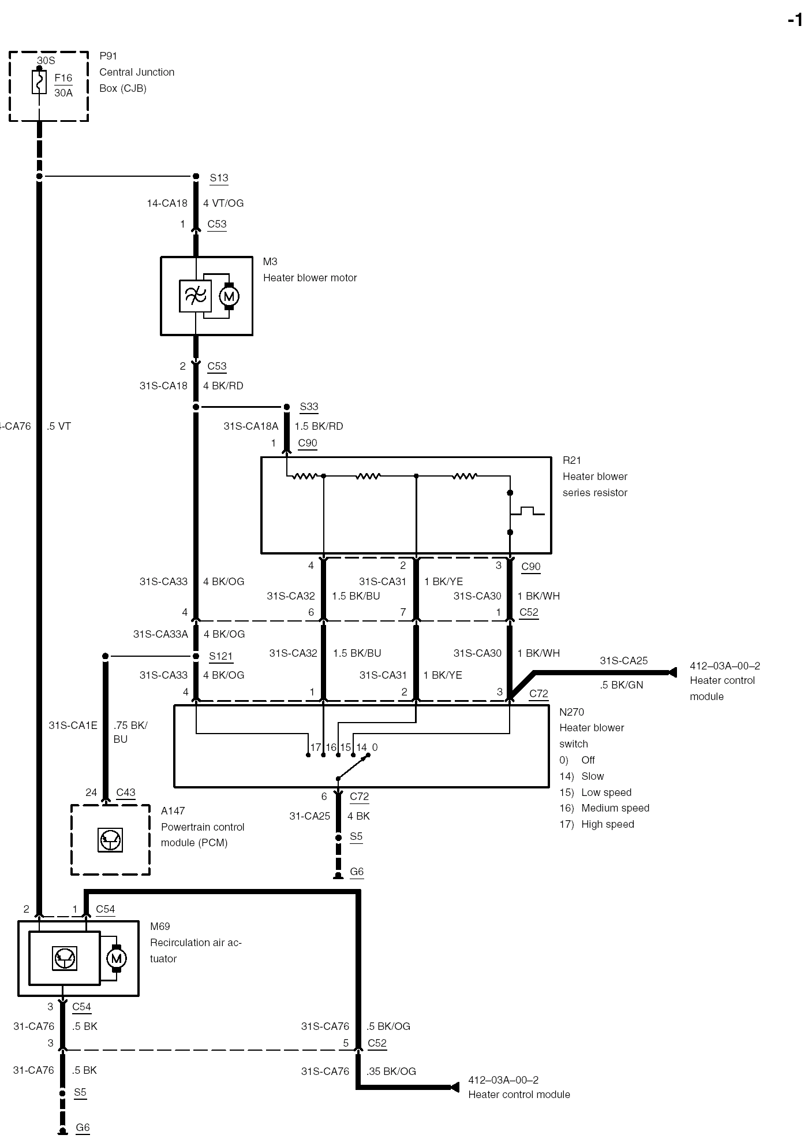
P91
中央接线盒(CJB)
M3
暖风机
R21
变阻器
412-03A-00-2
暖风控制模块
暖风开关
0） 关闭
14）慢速
15）低速
16）中速
17）高速
A147
动力控制模块
（PCM）
M69
空气循环执行器
412-03A-00-2
暖风控制模块
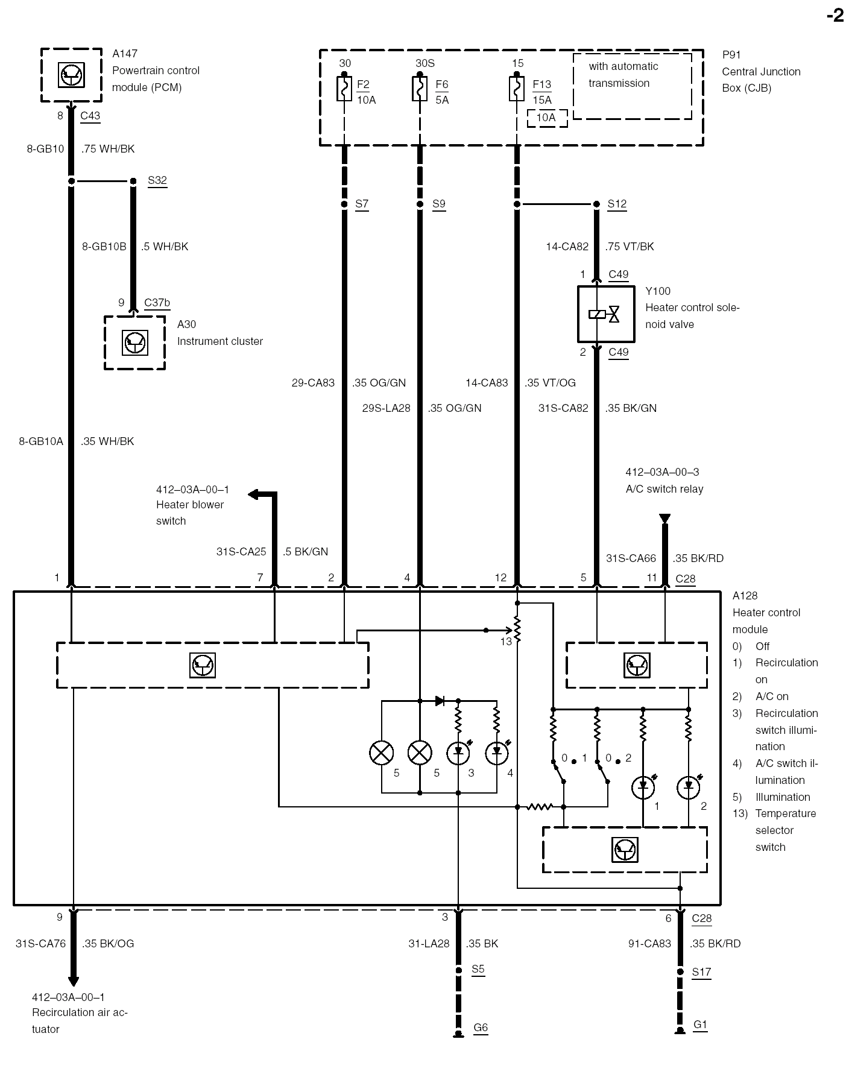
A147
动力控制模块
（PCM）
A30
组合仪表
412-03A-00-1
暖风开关
412-03A-00-1
空气循环执行器
配置
自动变速箱
P91
中央接线盒
（CJB）
Y100
暖风控制电磁阀

螺线管阀门
412-03A-00-3
空调开关继电器
A128
暖风控制模块
0）关闭
1）空气循环
2）空调打开
3）空气循环开 关指示灯
4）空调开关指示灯
5）指示灯
13）温度选择开关
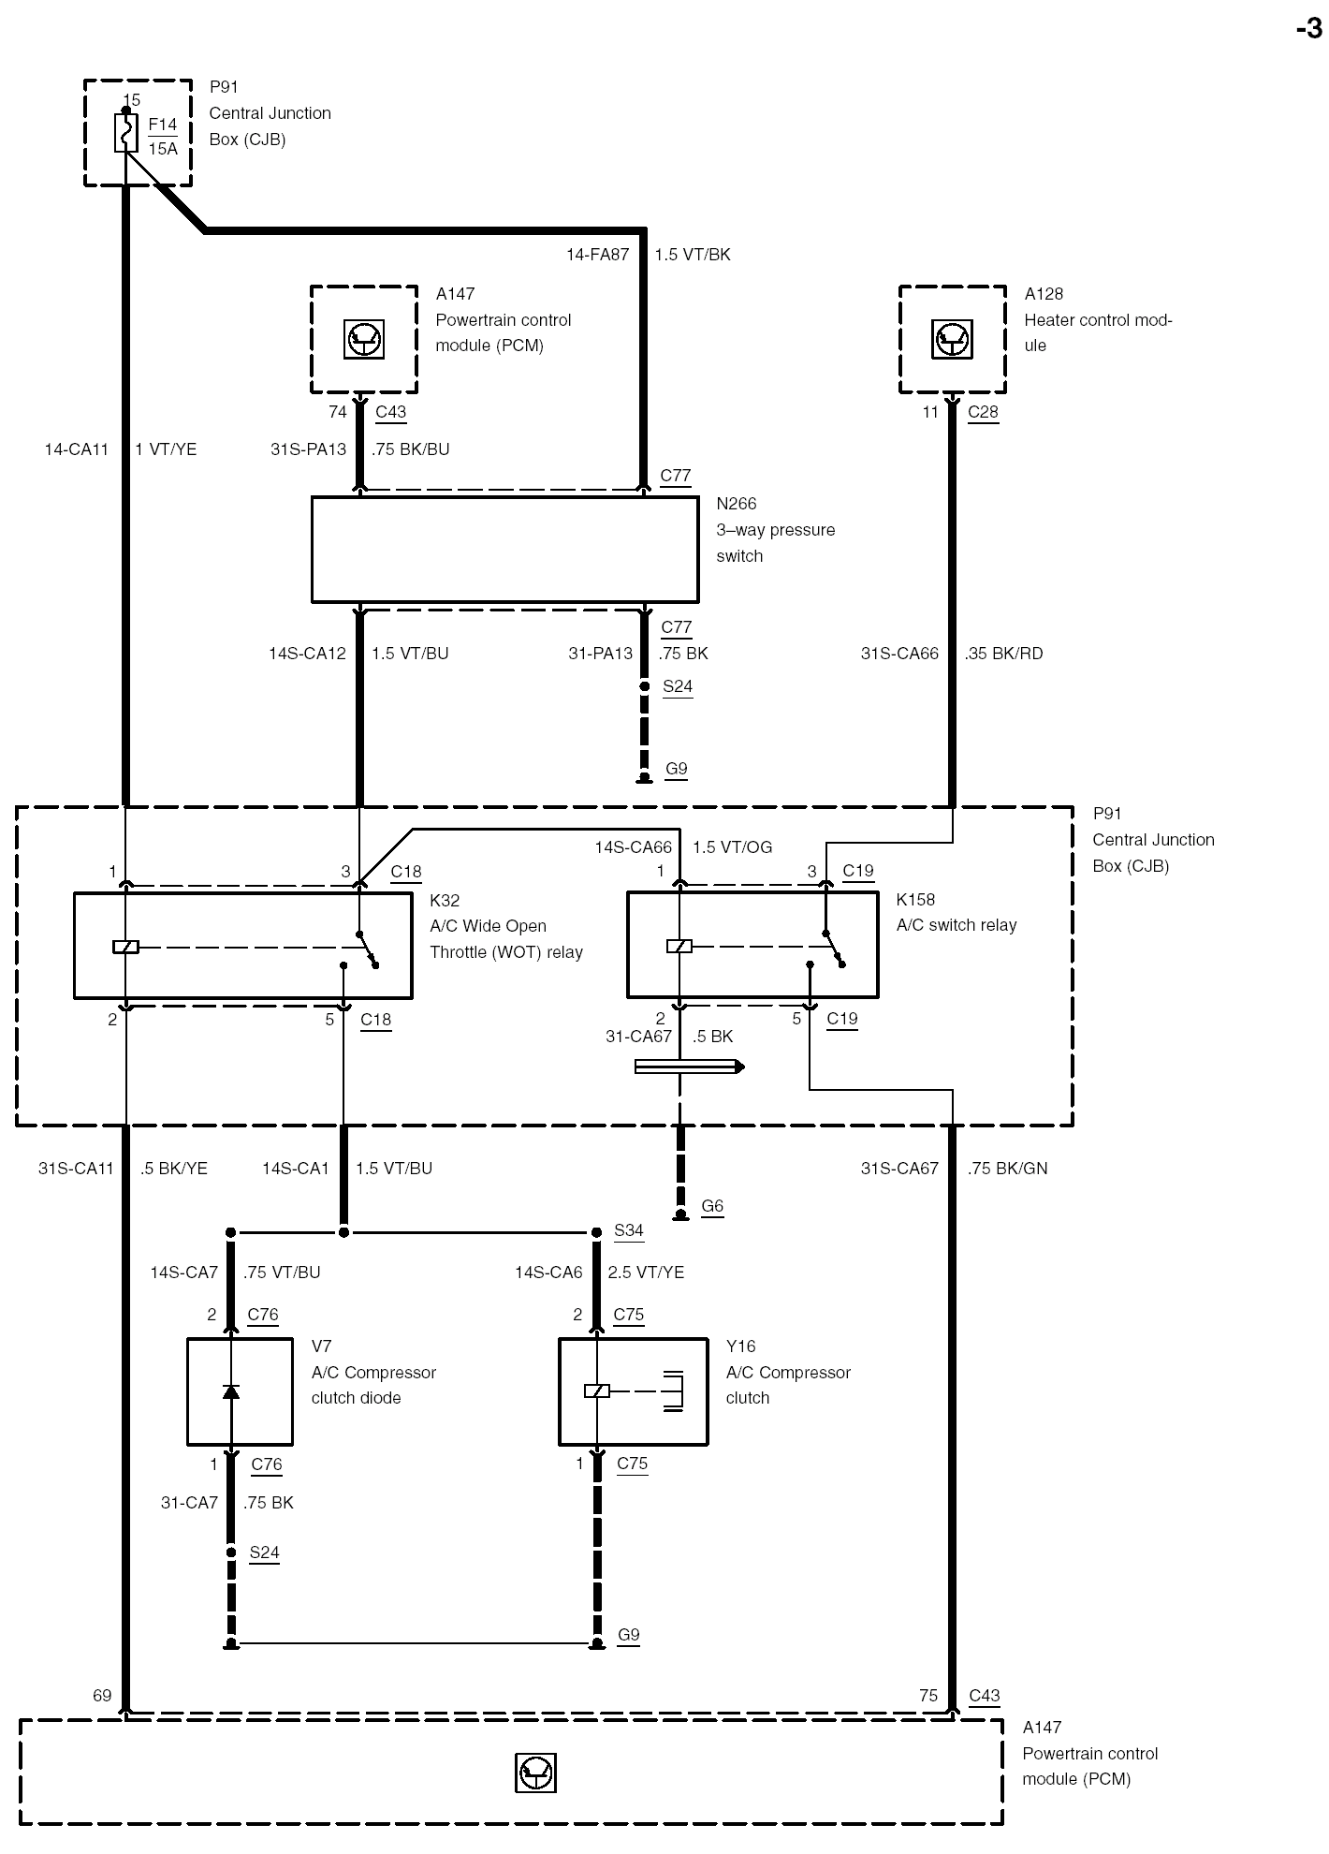
P91
中央接线盒
（CJB）
A147
动力控制模块
（PCM）
K32
空调全开节气门继电器
A128
暖风控制模块
N266
三通压力开关
P91
中央接线盒
（CJB）
K158
空调开关
继电器
Y16
空调压缩机
离合器
V7
空调压缩机
离合器二极管

A147
动力控制模块
（PCM）
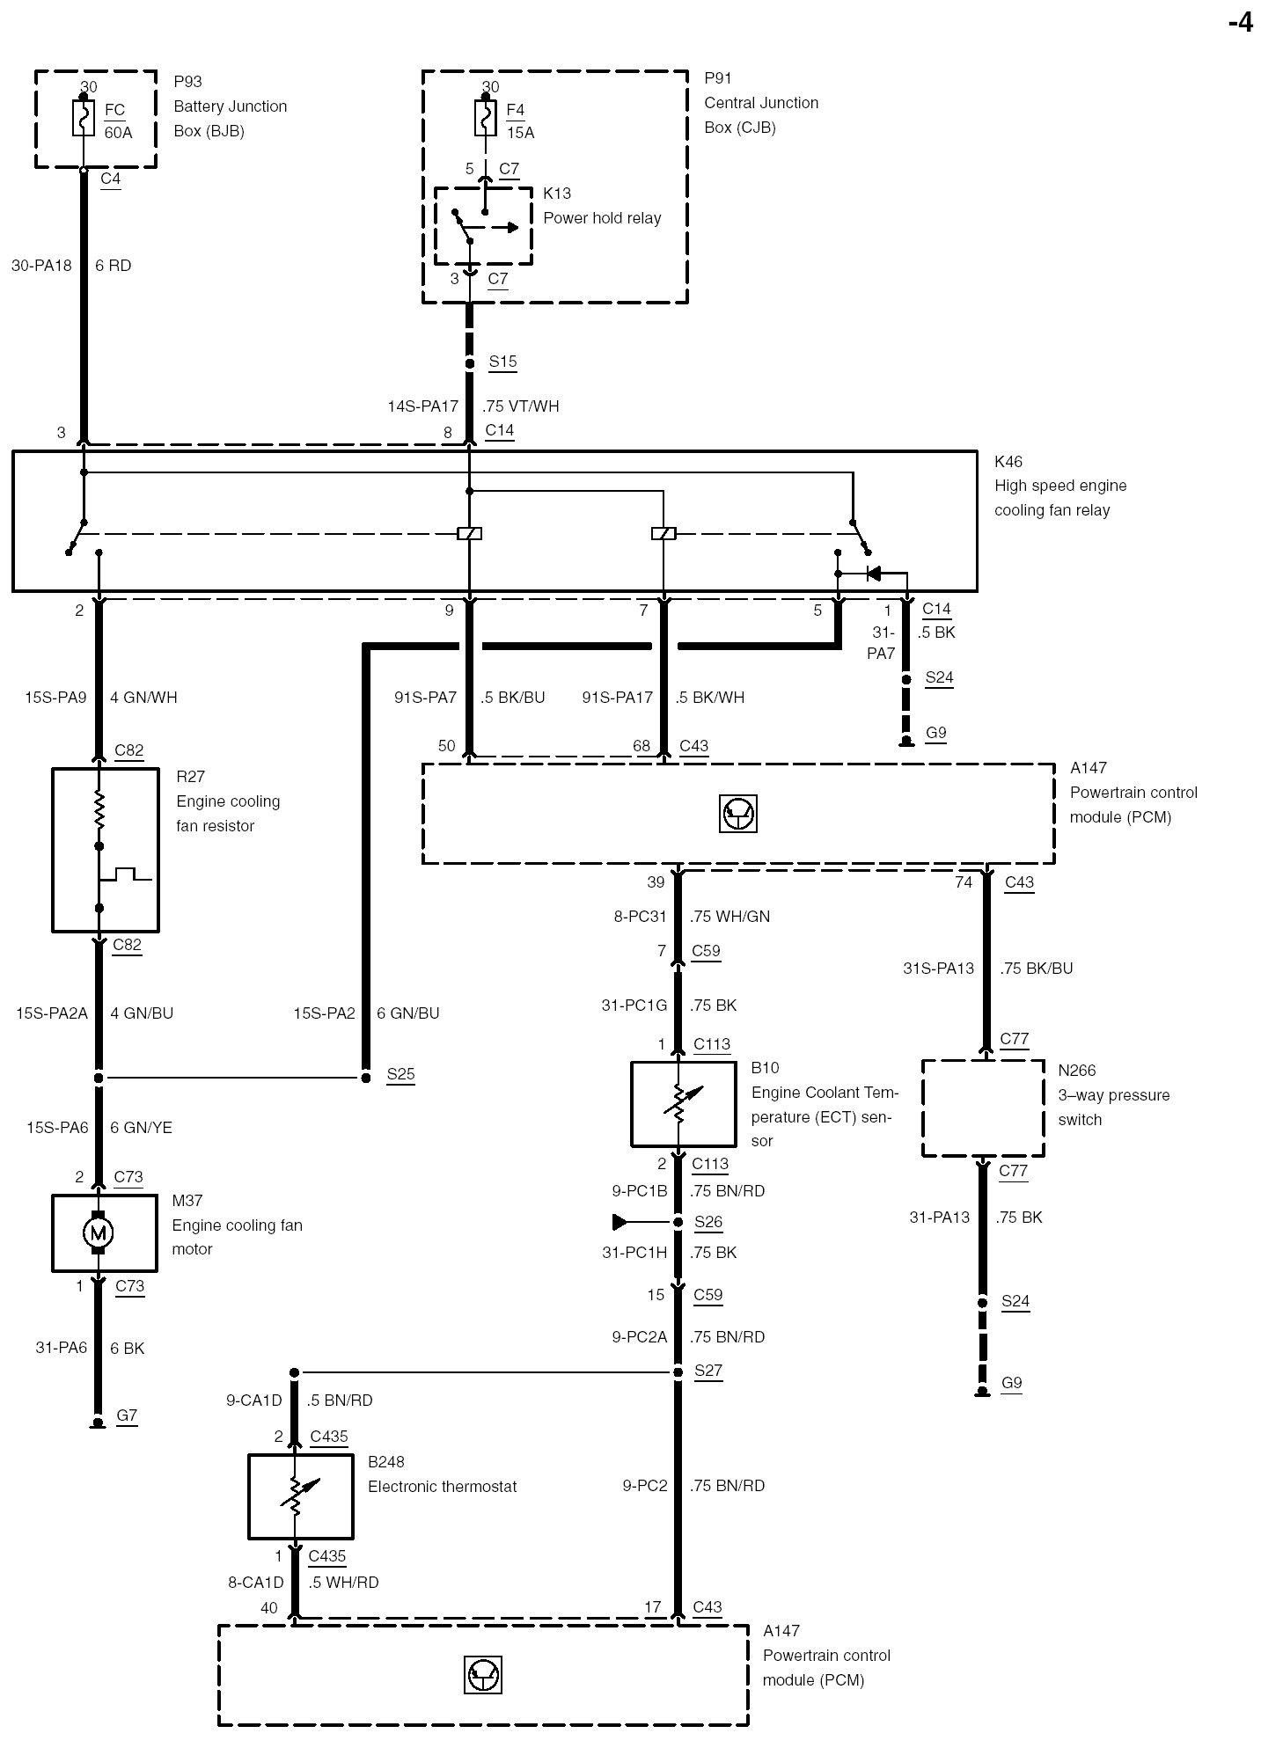
P93
蓄电池接线盒
（BJB）
P91
中央接线盒
（CJB）
K13
电源保持
继电器
R27
冷却风扇
低速电阻
M37
发动机冷却
风扇电机
B248
恒温开关
A147
动力控制模块
（PCM）
K46
高速冷却风扇
继电器
A147
动力控制模块
（PCM）
B10
冷却液温度（ECT）传感器
N266
三通压力开关

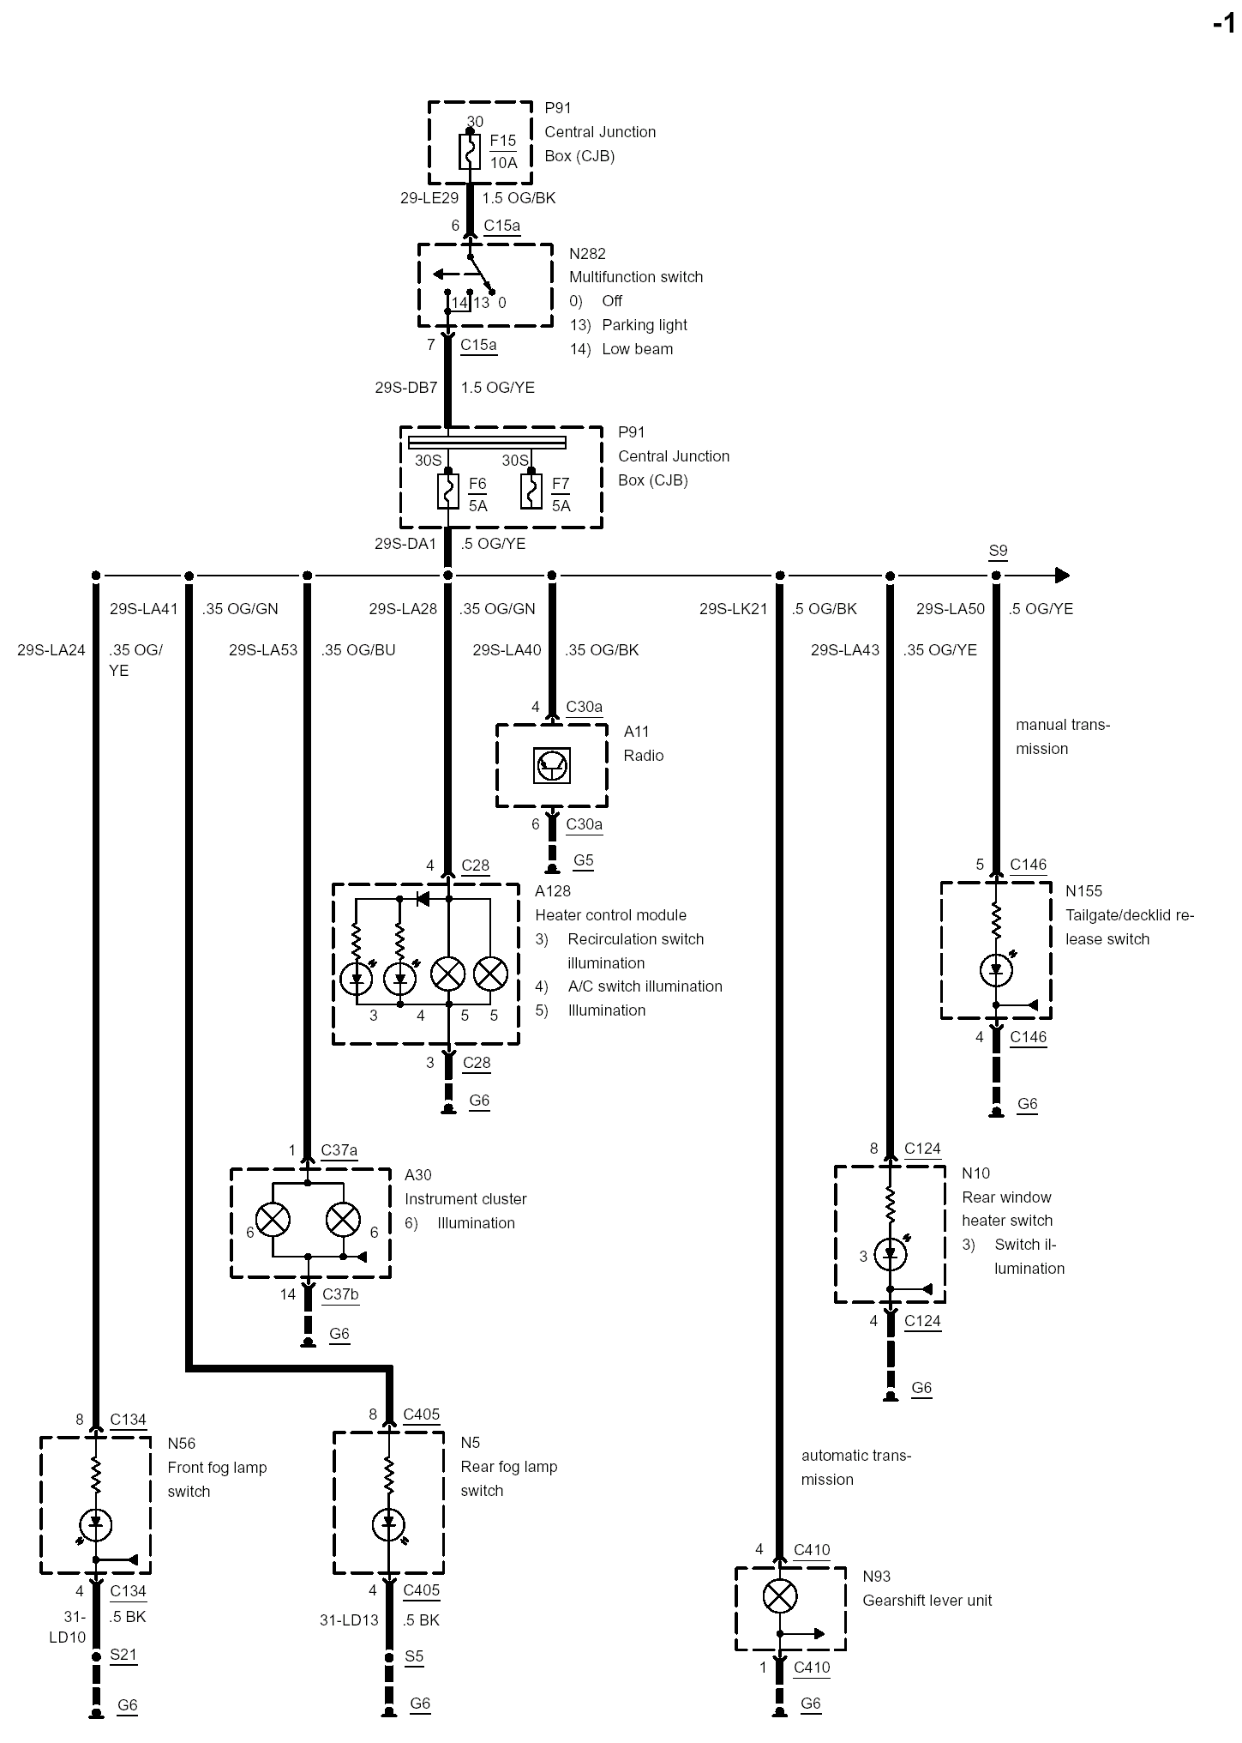
P91
中央接线盒
（CJB）
N282
多功能开关
0）关闭
13）驻车灯
14）近光
P91
中央接线盒
（CJB）
A128
暖风控制模块
3）空气循环开关指示灯
4）空调开关指示灯
5）照明灯
A30
组合仪表
6）照明灯
N56
前雾灯
开关
收音机
手动变速箱
N155
行李箱释放开关
N10
后风窗加热器开关
3）开关指示灯
自动变速箱
N5
后雾灯开关
N93
排档杆单元

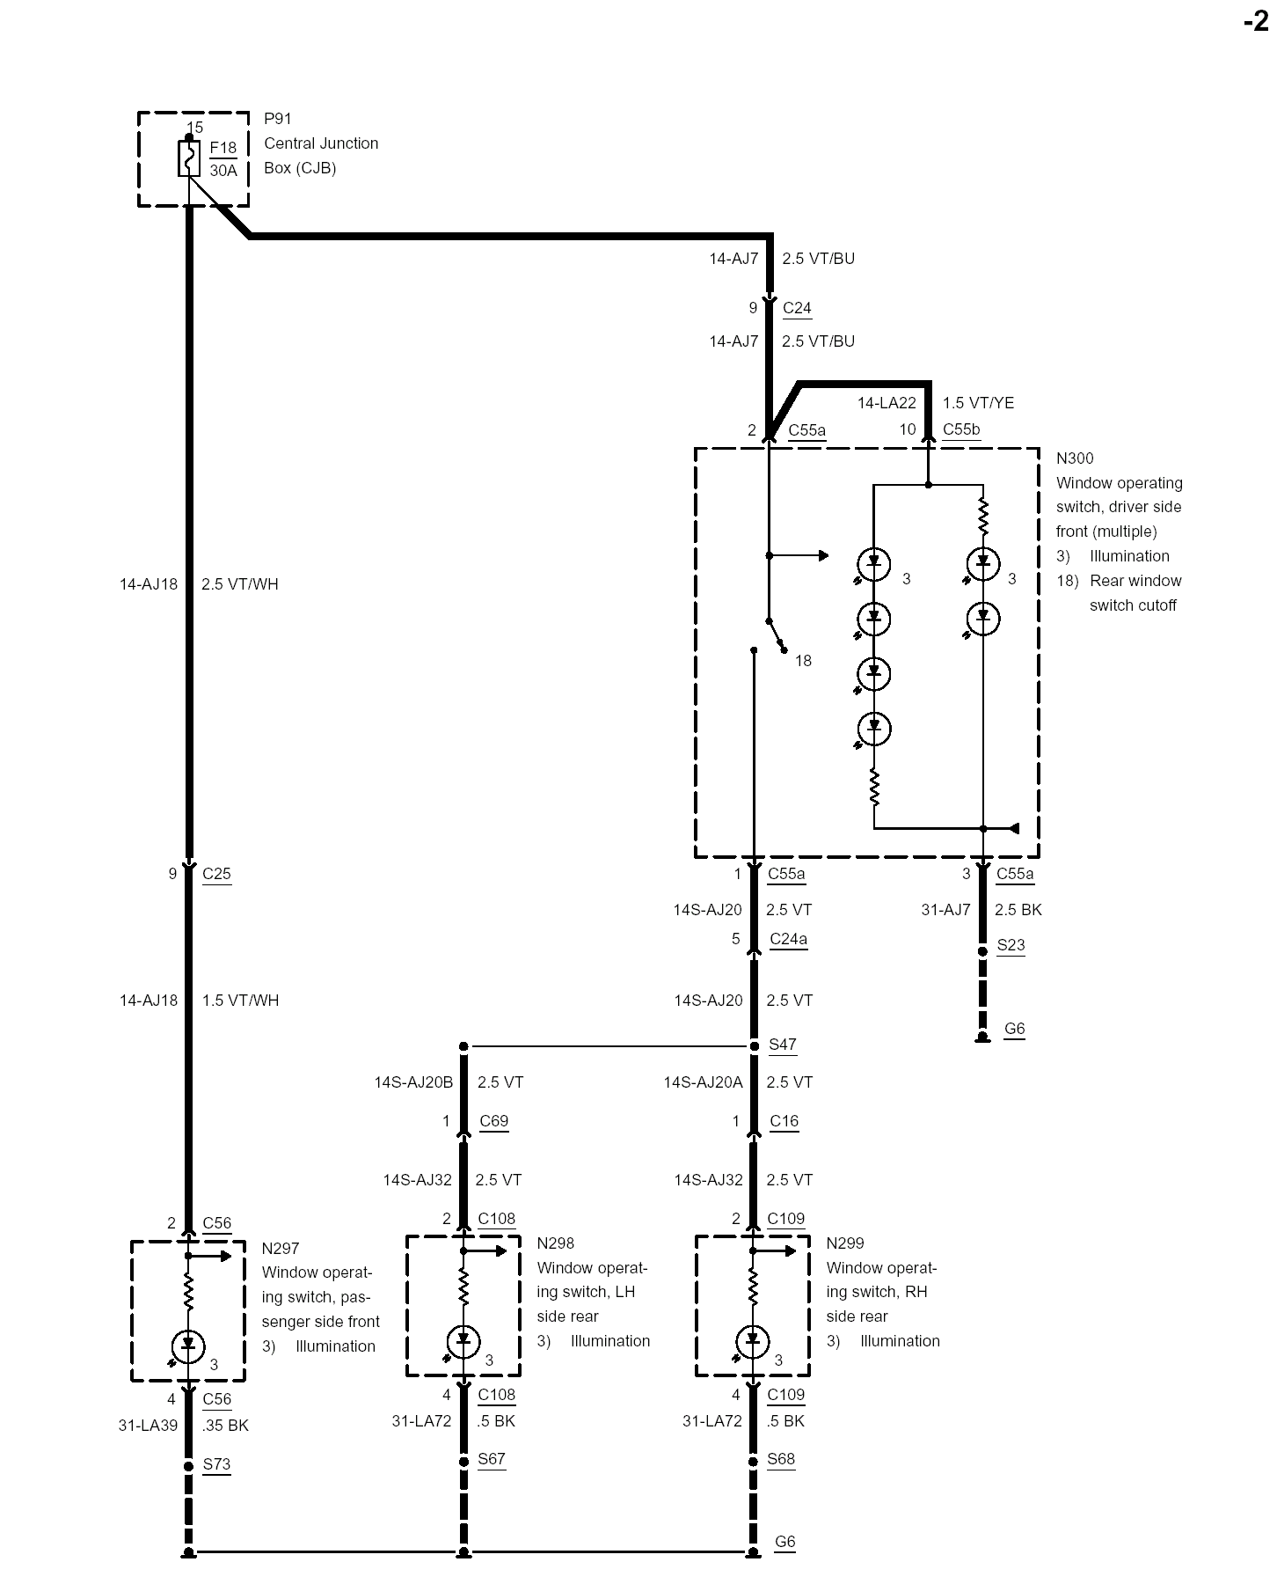
P91
中央接线盒
（CJB）
N300
车窗控制开关，
左前
3）指示灯
18）后窗开关切断开关
N297
车窗控制开关右前
3）指示灯
N298
车窗控制开关，左后
3）指示灯
N299
车窗控制开关，
右后
3）指示灯
2.5 BK/BU

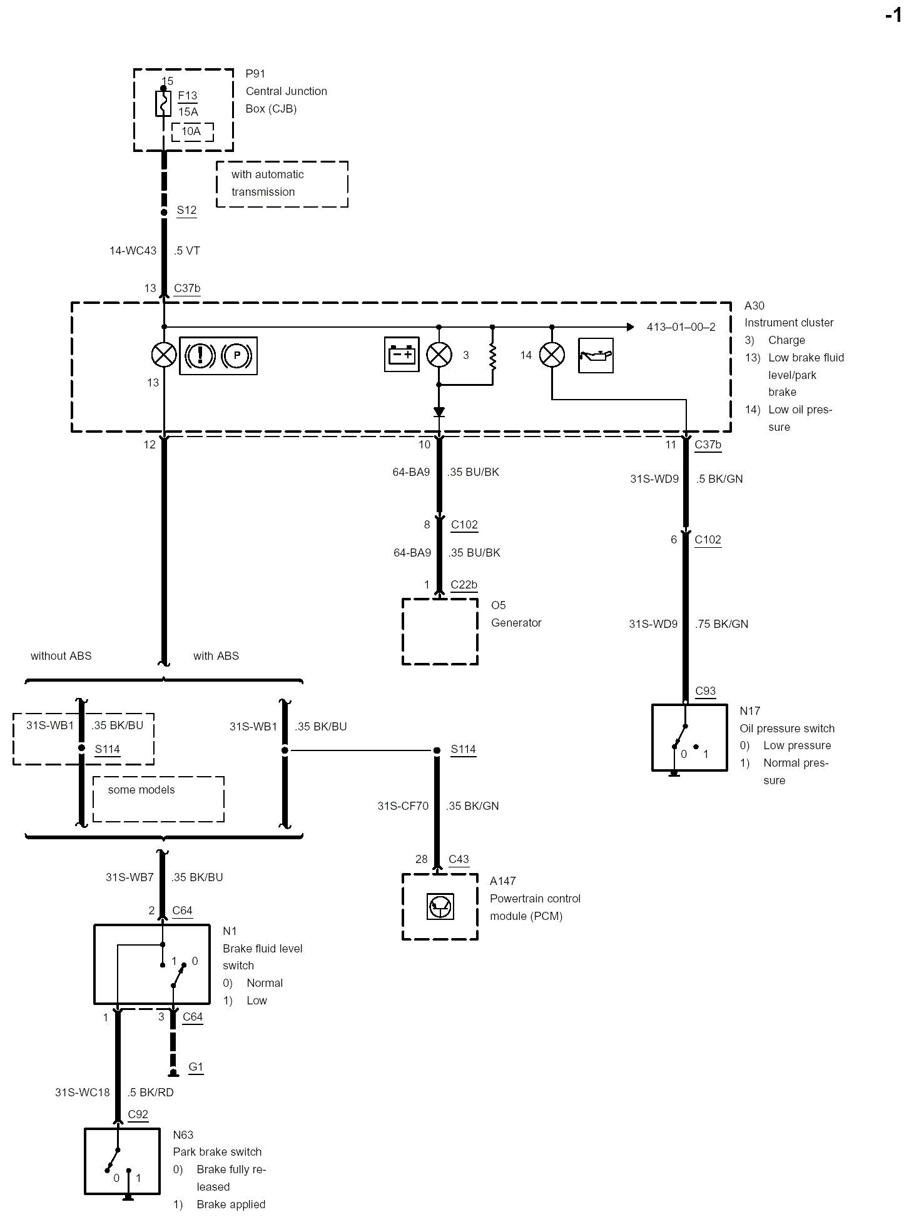
P91
中央接线盒
（CJB）
配置自动变速箱
A30
组合仪表
3）充电
13）低位制动液面/驻车
14）机油低压
一些模块
N1
制动液面开关
0）正常
1）低位
A147
动力控制模块
（PCM）
N63
驻车制动开关
0）驻车制动杆释放
1）驻车制动杆拉紧
O5
发电机
不配置ABS
配置ABS

N17
机油压力开关
0）低压
1）正常压力
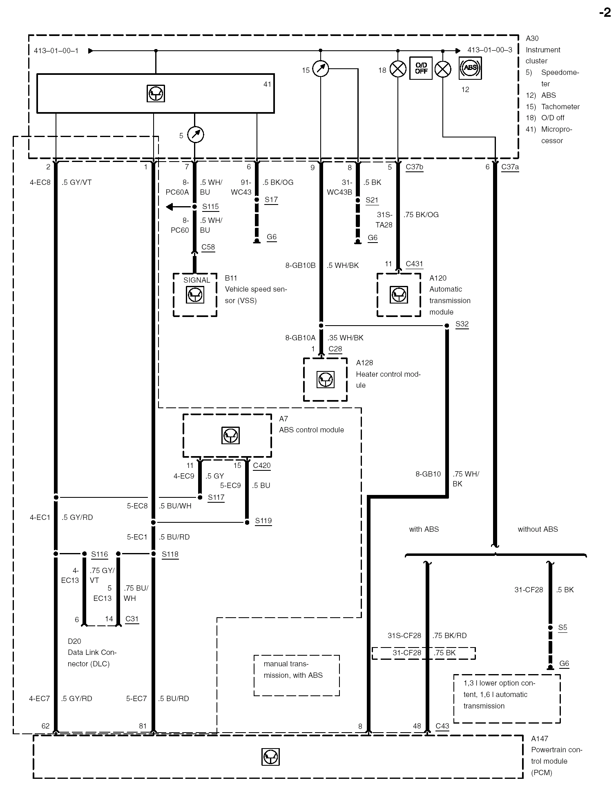
A30
组合仪表
5）速度表
12）ABS
15）转速表
18）O/D关闭
41）微处理器
A120
自动变速箱
模块
A128
暖风控制模块
A7
ABS控制模块
手动变速箱
带ABS
A147
动力控制模块
PCM
D20
数据接口（DLC）
B11
车速传感器
(VSS)
配置ABS
未配置ABS
1.3L低配置，
1.6L带自动变速箱
11/2002
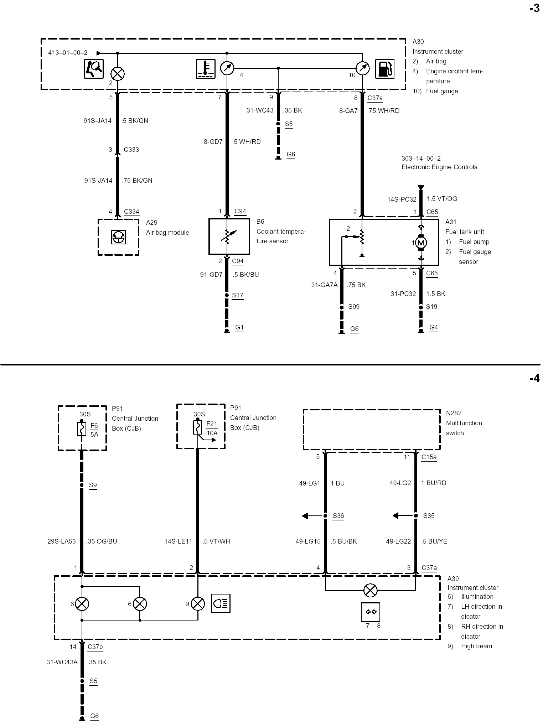
A30
组合仪表
2）安全气囊
4）冷却液温度
10）燃油表
303-14-00-2
发动机电子控制
A31
油箱单元
1）燃油泵
2）燃油表传感器
A29
安全气囊模块
B6
冷却液温度
传感器
N282
多功能开关
P91
中央接线盒
（CJB）
A30
组合仪表
6）照明灯
7）左转指示灯
8）右转指示灯
9）远光

P91
中央接线盒
（CJB）

-5
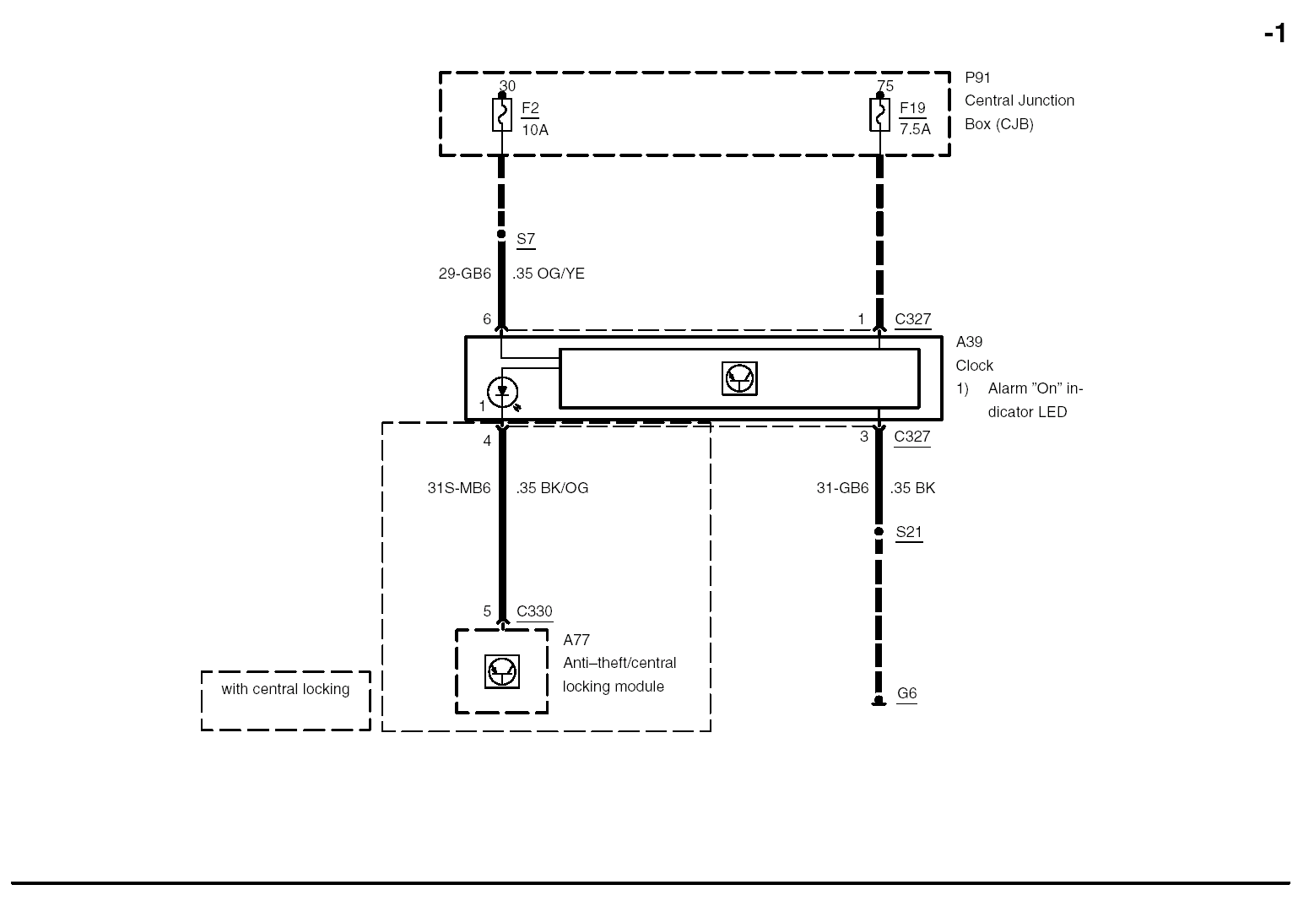
P91
中央接线盒（CJB）
A39
时钟
1）防盗指示二极管
配置中控锁
A77
防盗/中控锁模块
-2
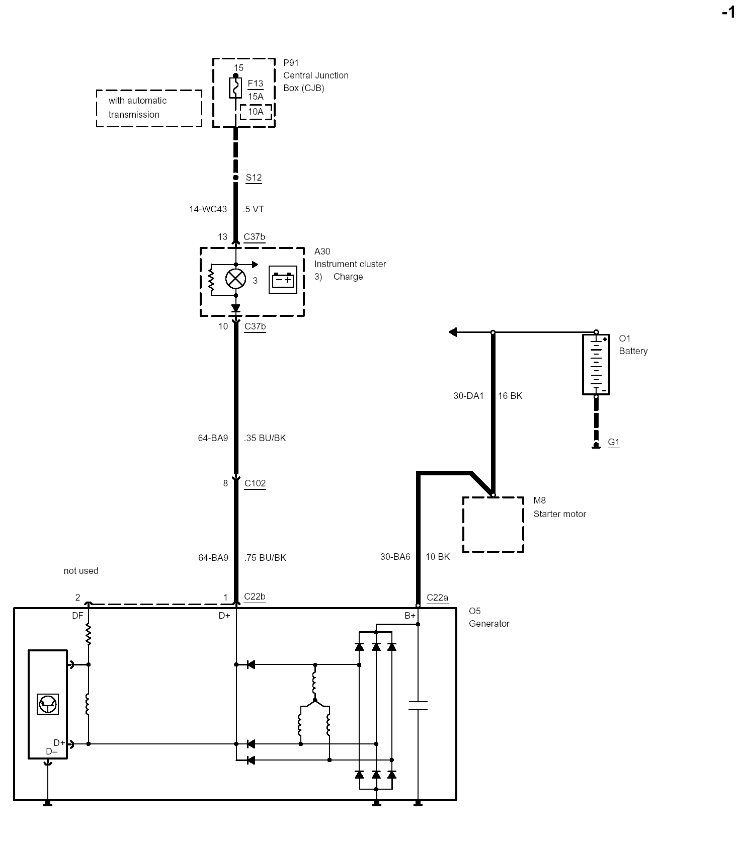
P91
中央接线盒
（CJB）
配置自动变速器
O1
蓄电池
A30
组合仪表
3）充电
未用
O5
发电机
M8
起动马达

07/2002
-2

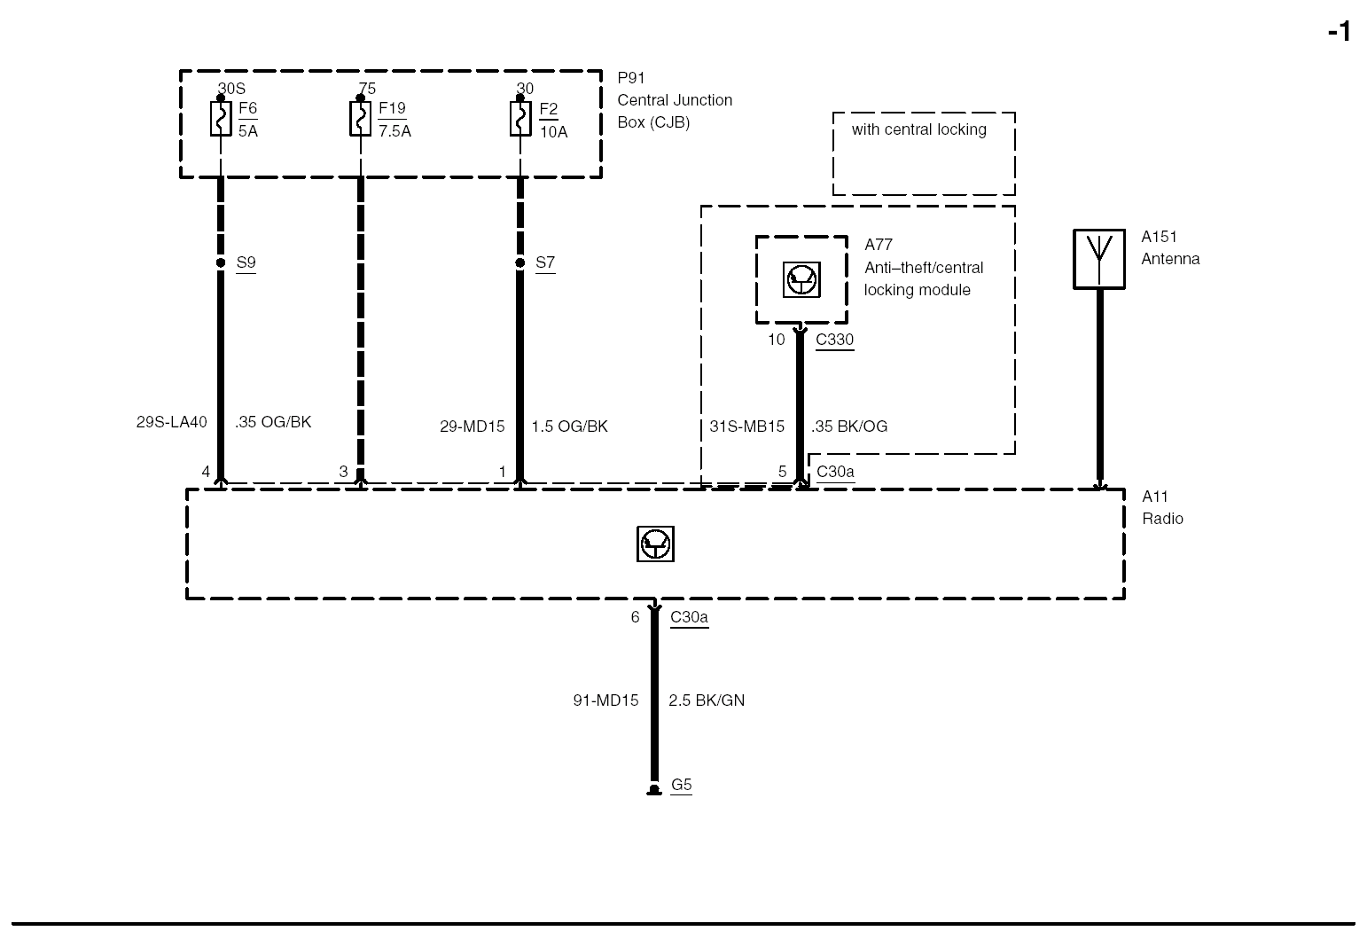
P91
中央接线盒
（CJB）
配置中控锁
A77
防盗/中控锁模块
A151
天线
A11
收音机

-2

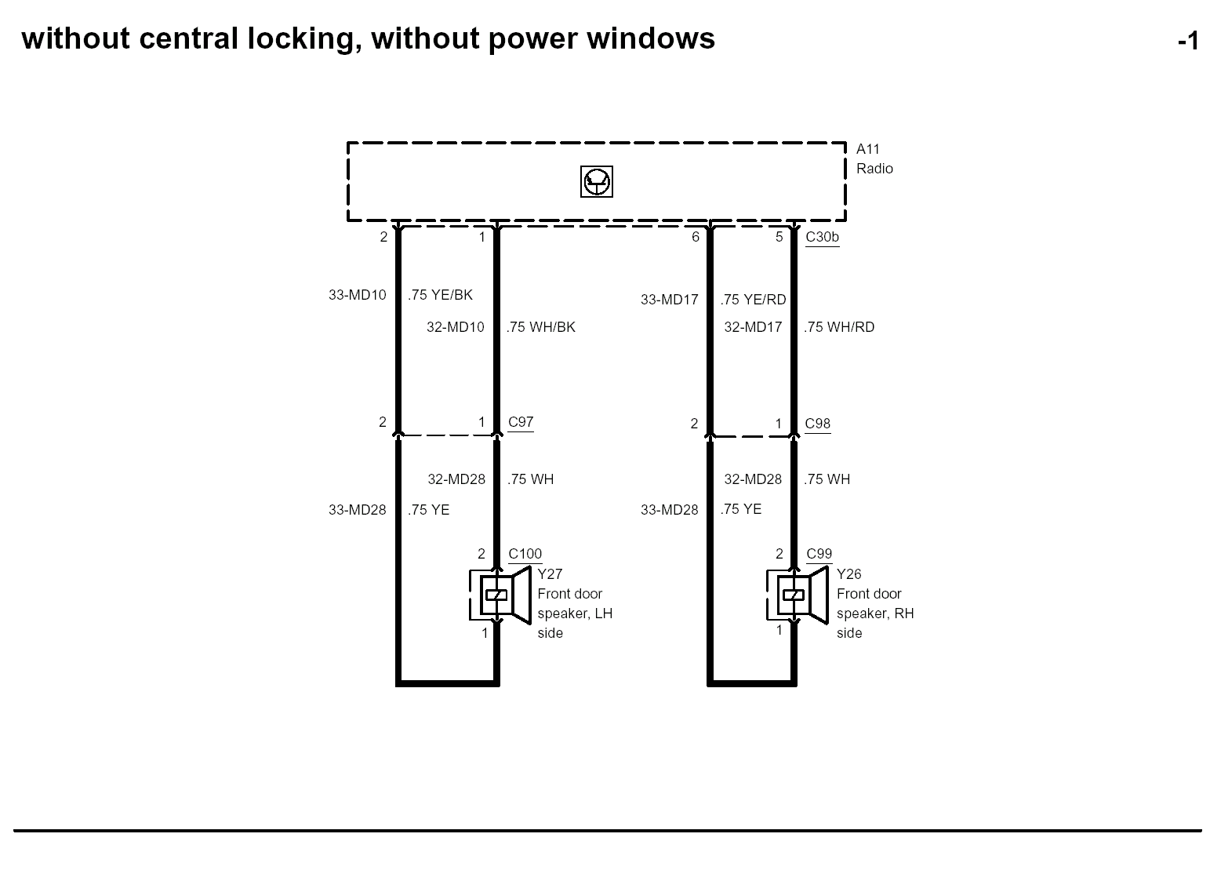
未配置中控锁 ， 未配置电动车窗
A11
收音机
Y27
左前车门
扬声器
Y26
右前车门
扬声器
07/2002
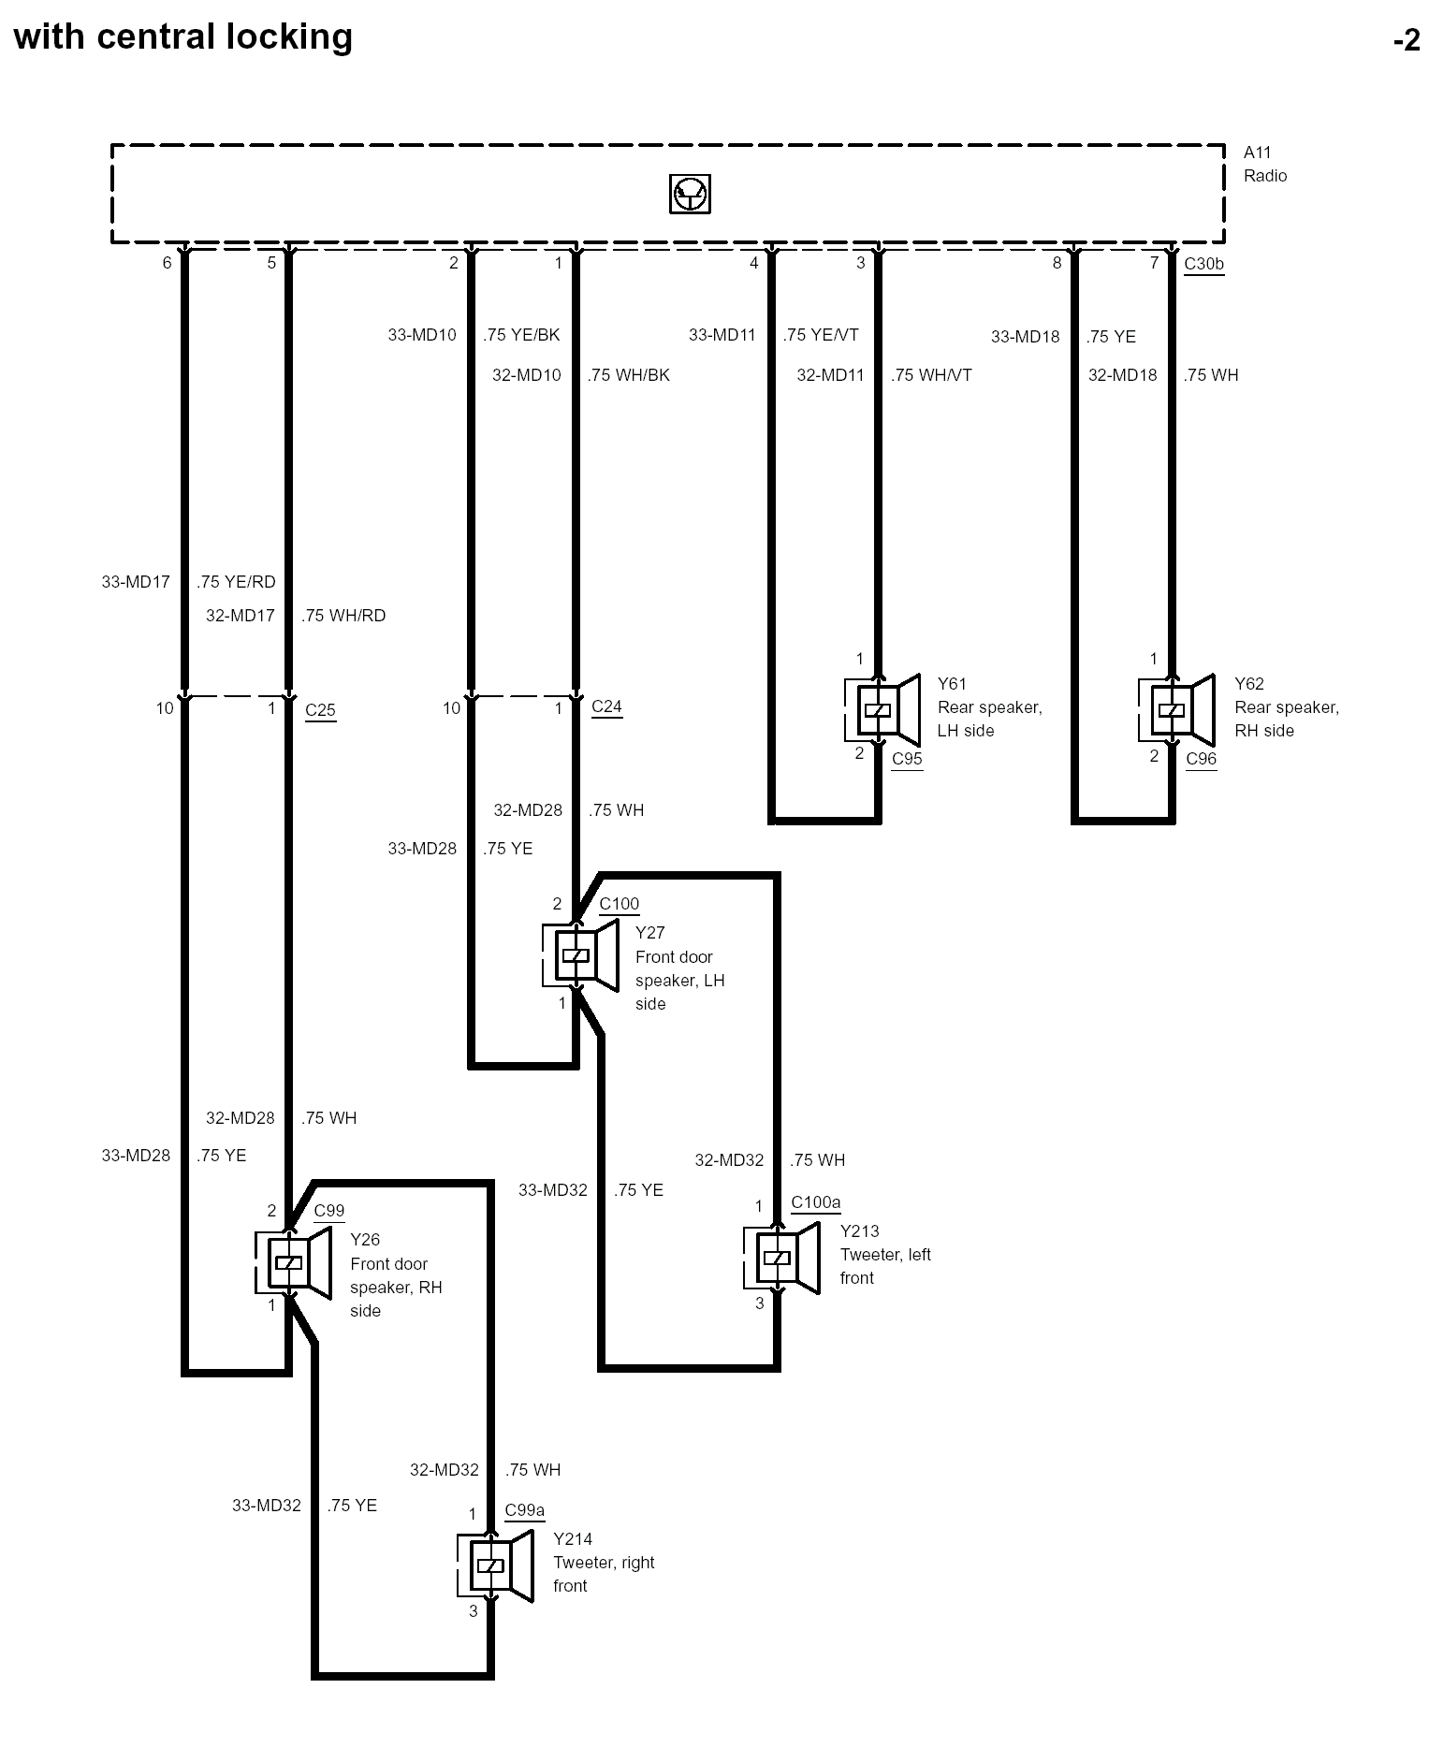
配置中控锁
右前
扬声器
Y213
扩音器，左前
A11
收音机
Y62
右后
扬声器
Y61
左后
扬声器
Y27
左前车门
扬声器
Y26
右前车门
扬声器
Y214
扩音器，右前
07/2002

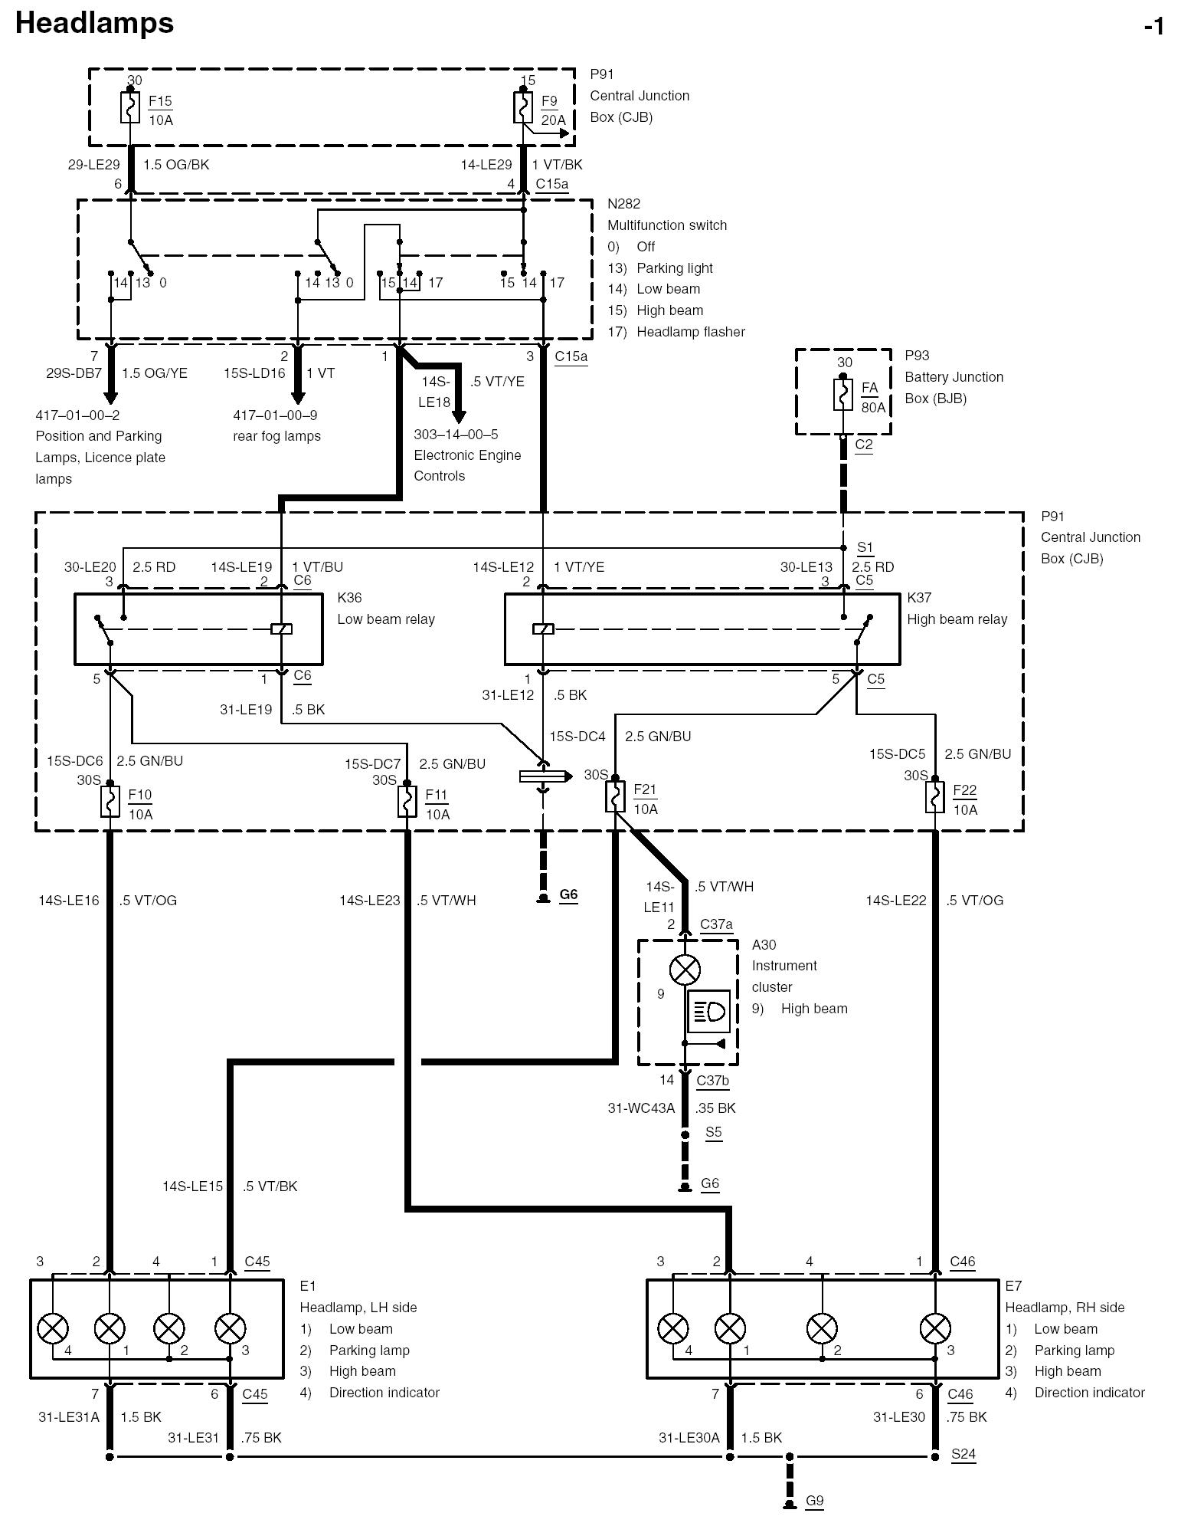
前大灯
P91
中央接线盒
（CJB）
N282
多功能开关
- 关闭
13）驻车灯
14）近光
15）远光
17）大灯闪烁灯
P93
蓄电池接线盒
（BJB）
417-01-00-2
位置和驻车灯，
车牌灯
417-01-00-9
后雾灯
303-14-00-5
电子发动机控制
K36
近光继电器
E7
大灯，右侧
1）近光
2）驻车灯
3）远光
4）转向示宽
K37
远光继电器
A30
组合仪表
9）远光
E1
大灯，左侧
1）近光
2）驻车灯
3）远光
4）转向灯
P91
中央接线盒
（CJB）
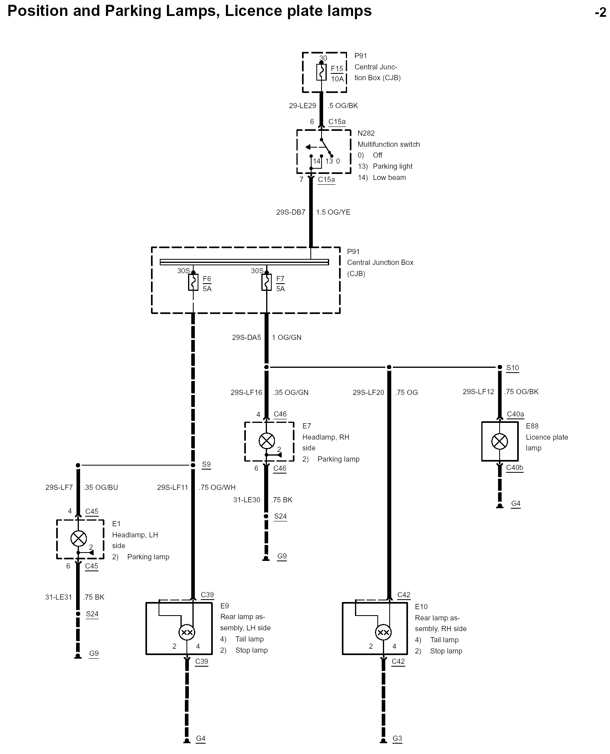
位置和驻车灯，牌照灯
P91
中央接线盒
（CJB）
N282
多功能开关
0）关闭
13）驻车
14）近光
E7
大灯，右
2）驻车灯
E88
牌照灯
E1
大灯，左
2）驻车灯
E9
尾灯总成，左
4）尾灯
2）制动灯
E10
尾灯总成，右
4）尾灯
2）制动灯
P91
中央接线盒
（CJB）
07/2002
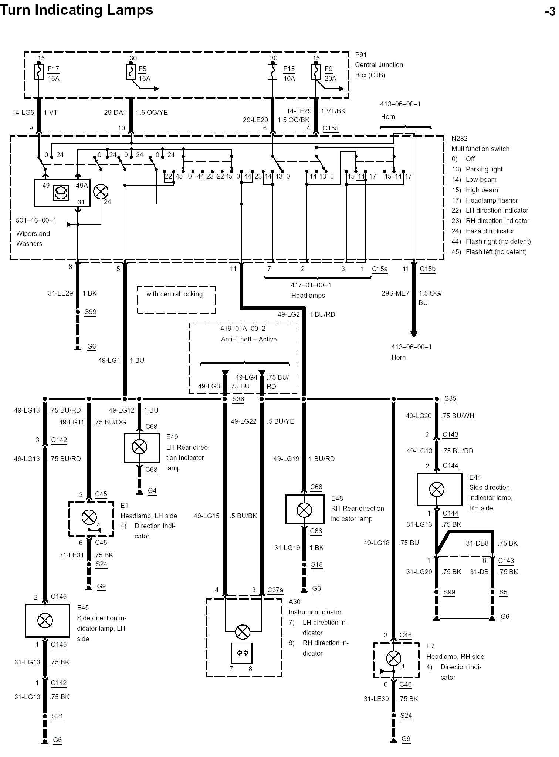
P91
中央接线盒
（CJB）
转向灯
N282
多功能开关
- 关闭
13）驻车灯
14）近光
15）远光
17）大灯闪光灯
22）左边转向灯
23）右边转向灯
24）危险指示灯
44）右闪光灯
45）左闪光灯

501-16-00-1雨刮器和
喷水电机
配置中控锁
417-01-00-1
大灯
419-01A-00-2主动防盗器
E49
转向灯，
左后
E48
转向灯，
右后
E1
大灯，左
4）转向灯
A30
组合仪表
7）左转指示灯
8）右转指示灯
E7
大灯，右
4）转向灯
413-06-00-1
喇叭
413-06-00-1
喇叭
E44
侧转向灯，
右
E44
侧转向灯，
左
07/2002
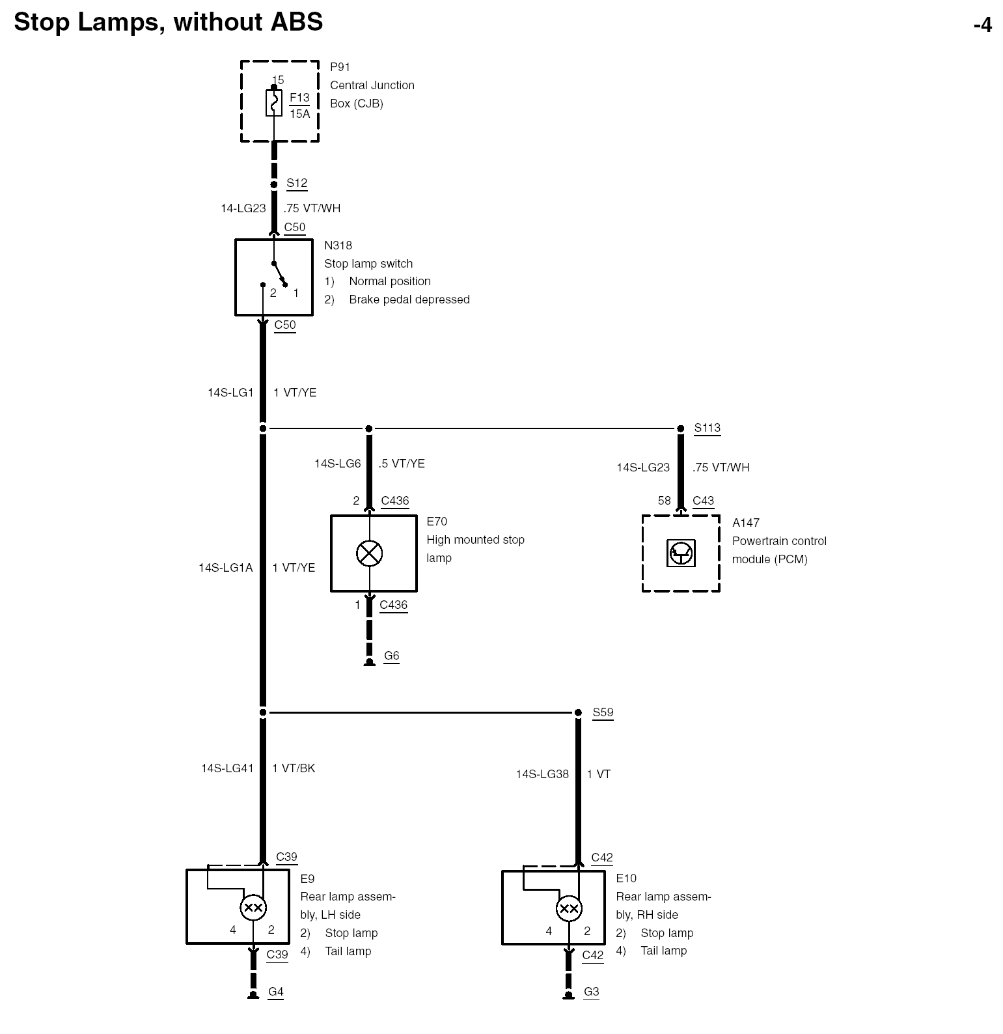
制动灯
P91
中央接线盒，
（CJB）
N318
制动灯开关
1）正常位置
2）制动踏板踩下位置
A147
动力控制模块，
（PCM）
E9
尾灯总成，左
2）制动灯
4）尾灯
制动灯，未配置ABS
E10
尾灯总成，右
2）制动灯
4）尾灯
E70
高位制动灯
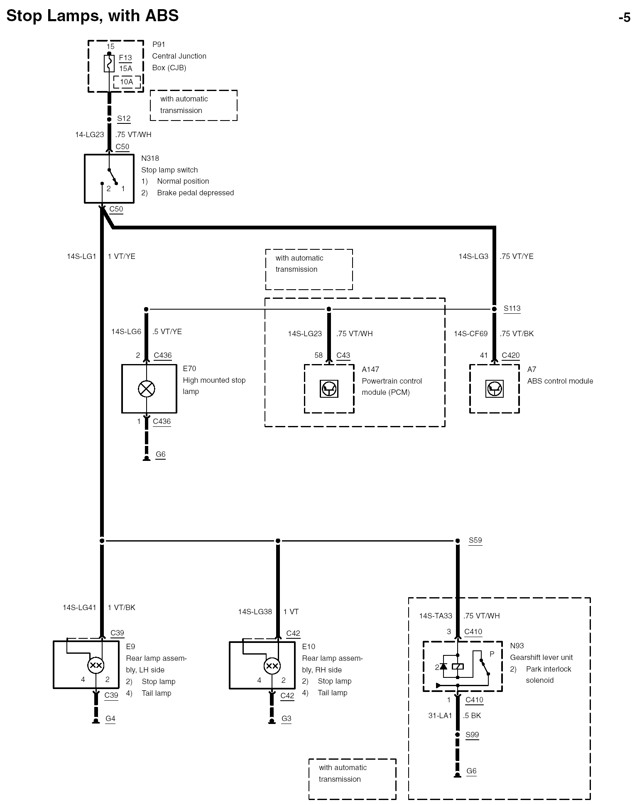
制动灯，配置ABS
P91
中央接线盒，
（CJB）
配置自动变速箱
配置自动变速箱
配置自动变速箱
A147
动力控制模块，
（PCM）
E70
高位制动灯
A7
ABS控制模块
E9
尾灯总成，左
2）制动灯
4）尾灯
E10
尾灯总成，右
2）制动灯
4）尾灯
N93
换档杆单元
2）锁止电磁阀

N318
制动灯开关
1）正常位置
2）制动踏板踩下位置
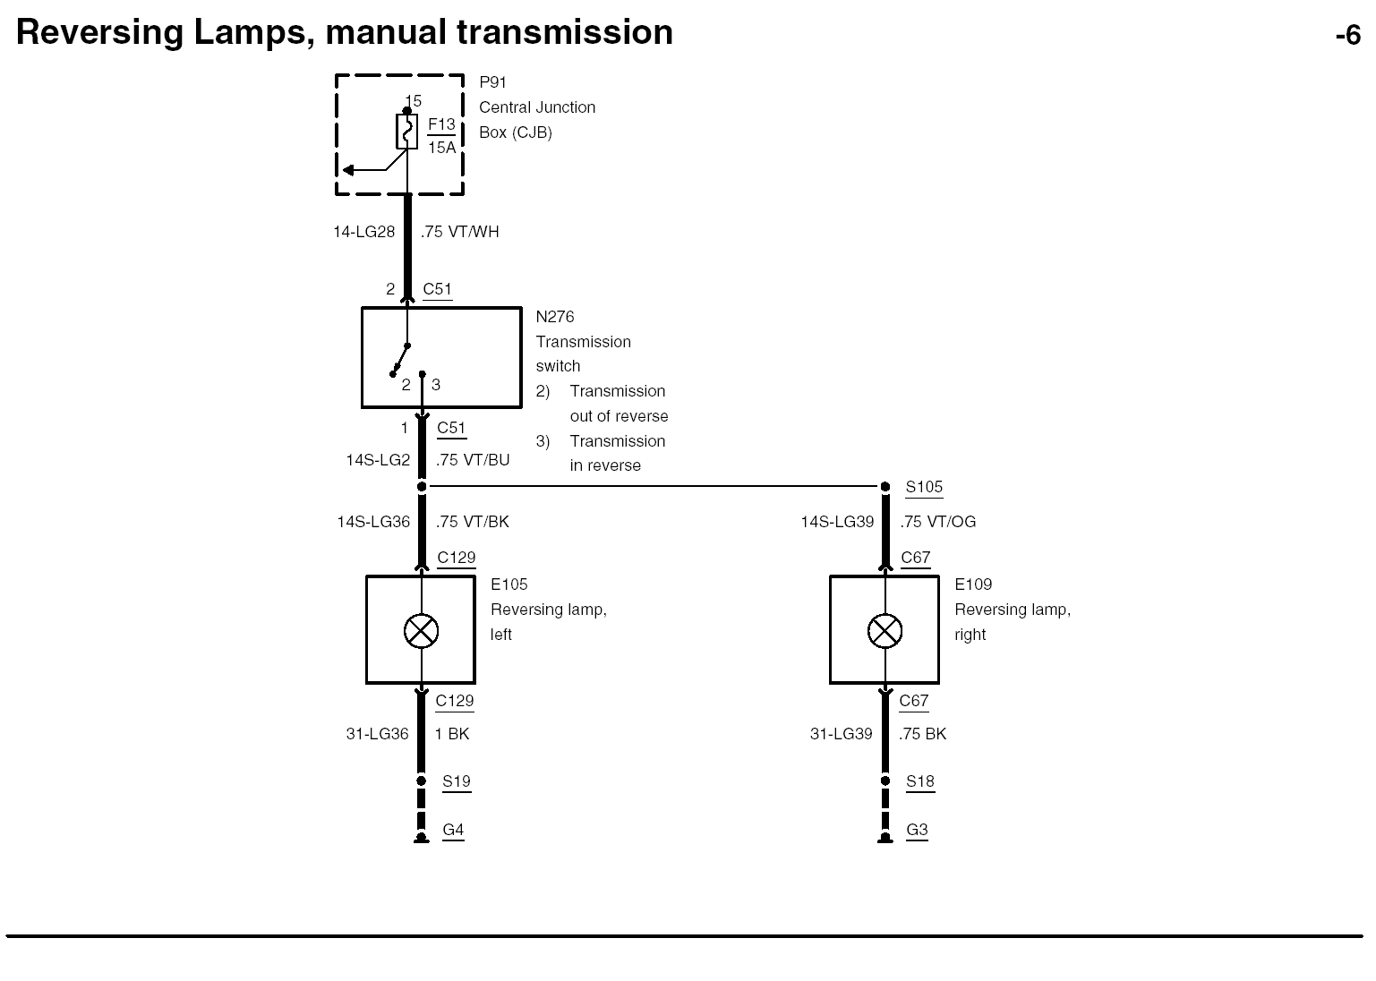
倒车灯，自动变速器
E105
倒车灯，左
N276
倒档开关
2）非倒档位置
3）倒档位置
E109
倒车灯，右
P91
中央接线盒，
（CJB）
倒车灯，手动变速箱
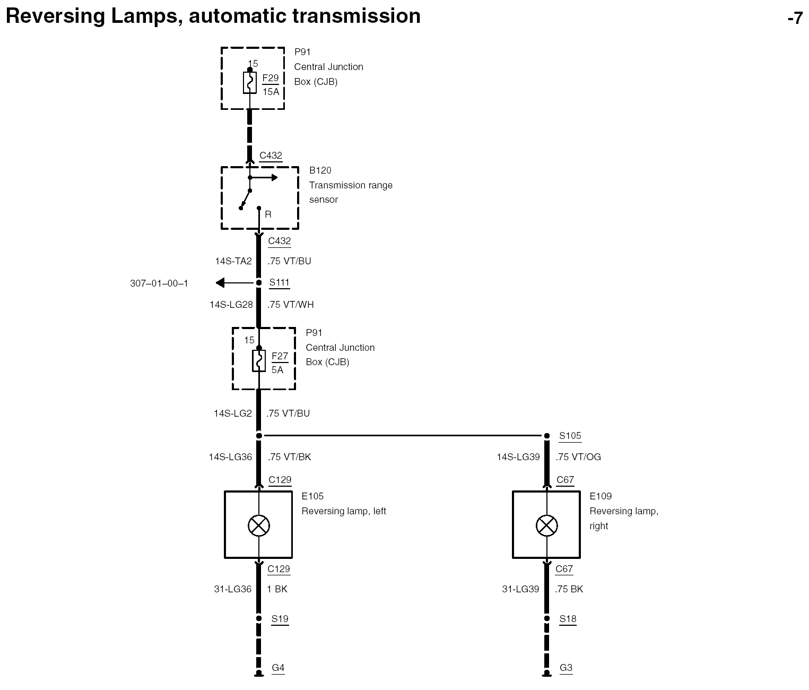
前雾灯
中央线路盒，（CJB）
倒车灯，手动变速箱
P91
中央接线盒，
（CJB）
倒车灯，自动变速箱
B120
挡位传感器
P91
中央接线盒，
（CJB）
E105
倒车灯，左
E109
倒车灯，右
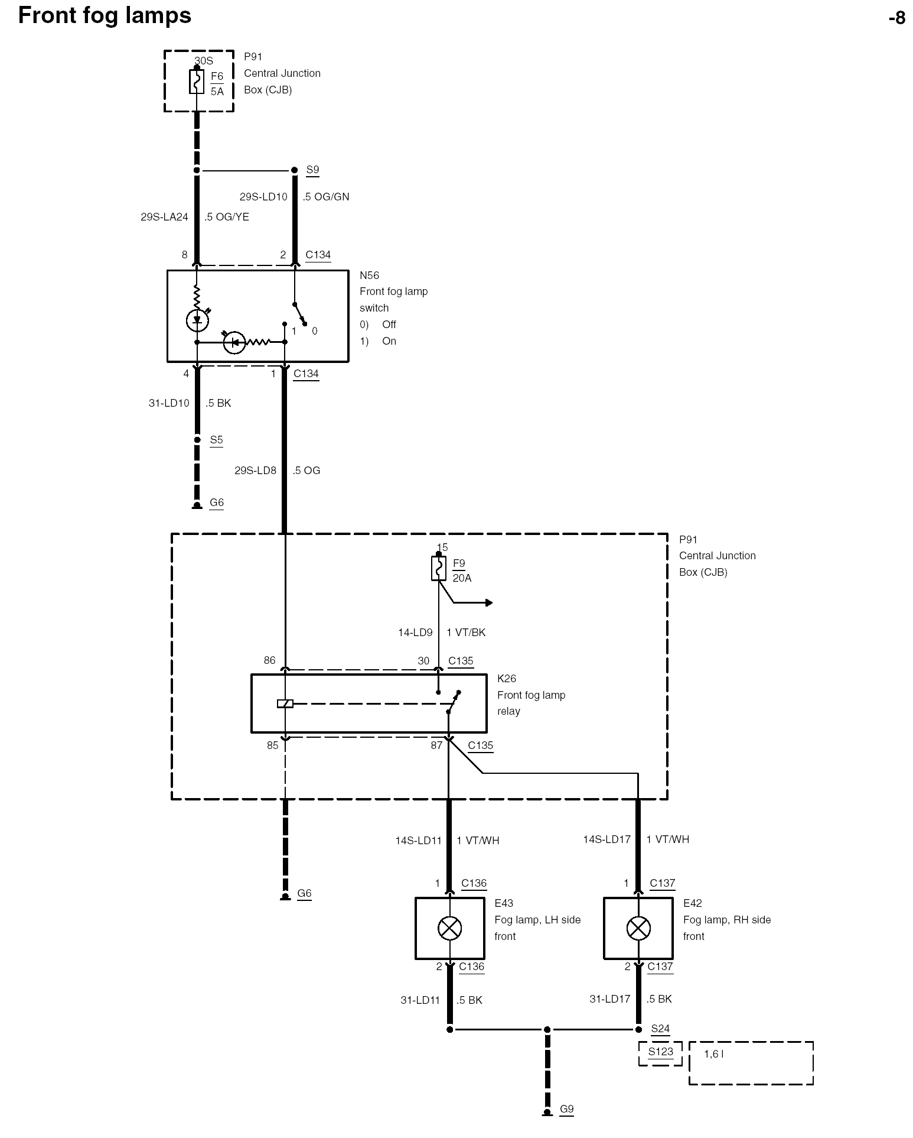
前雾灯
P91
中央接线盒，
（CJB）
N56
前雾灯开关
0）关
1）开
P91
中央接线盒，
（CJB）
E42
前雾灯，右前
E43
前雾灯，左前
前雾灯继电器
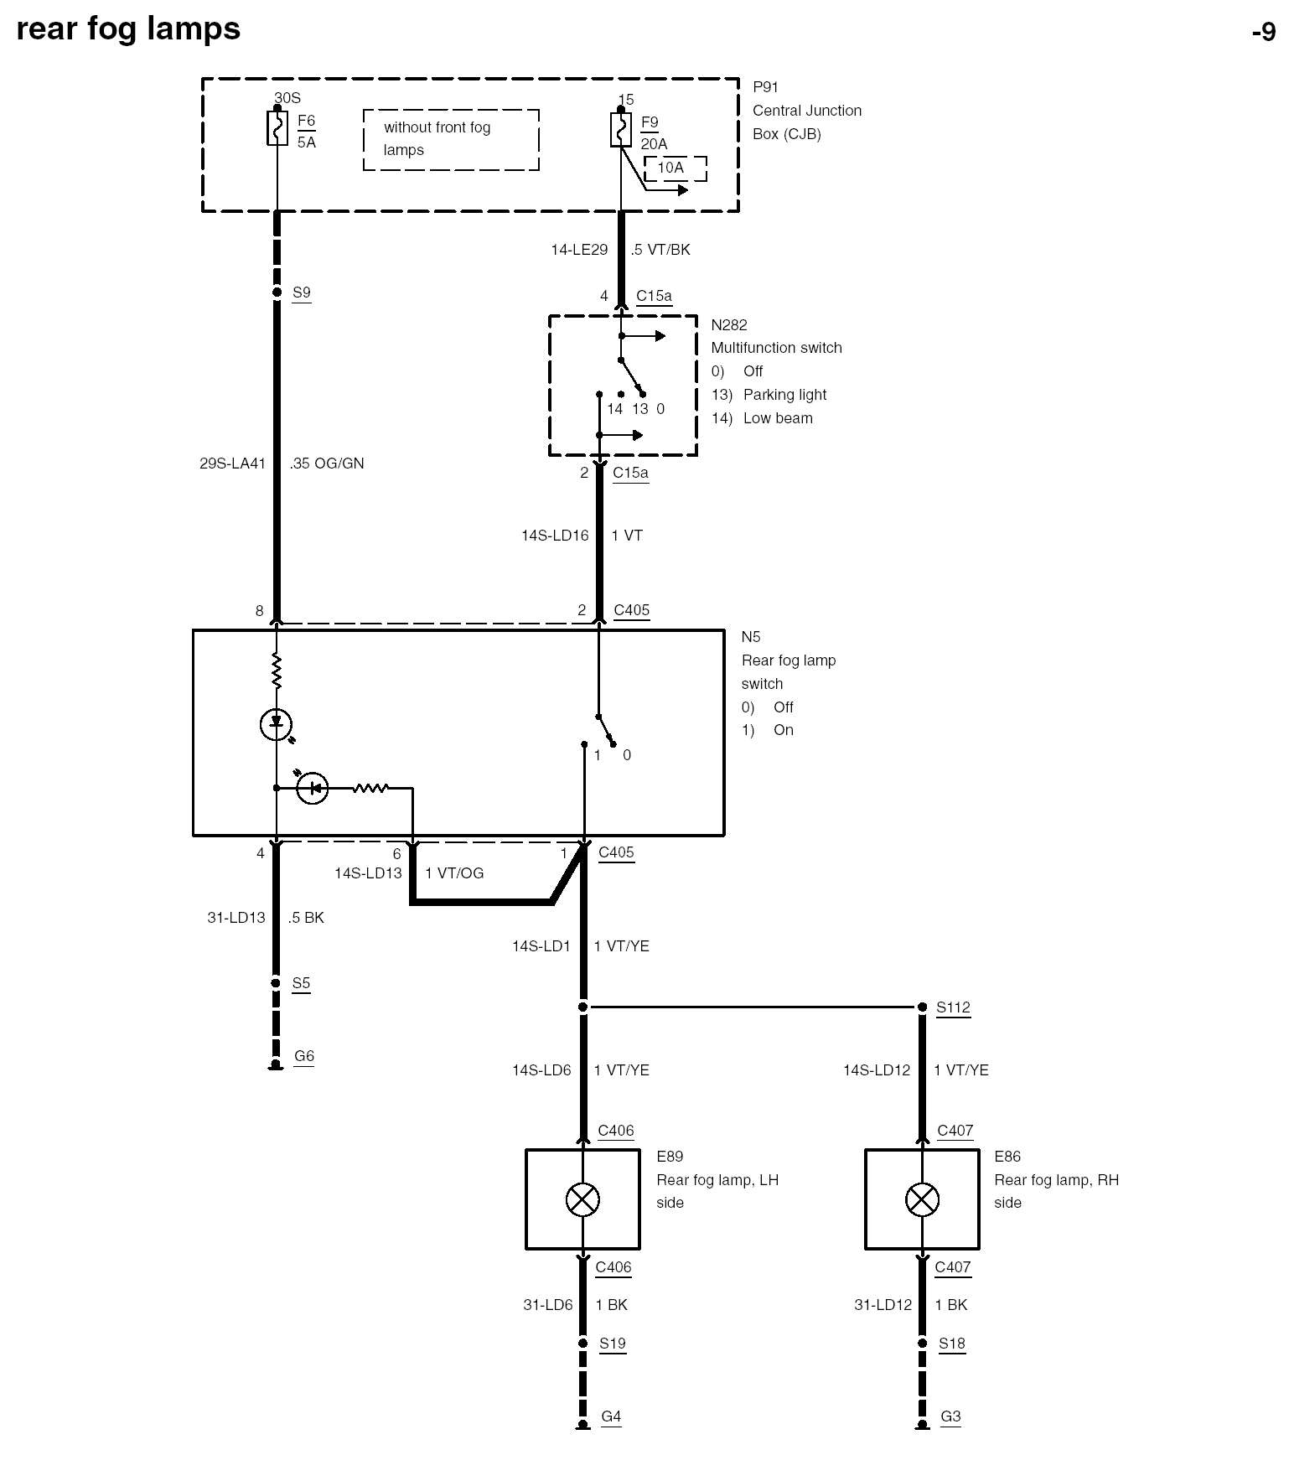
后雾灯
P91
中央接线盒，
（CJB）
没有前雾灯
N282
多功能开关
0）关闭
13）驻车灯
14）近光
N5
后雾灯开关
- 关闭
- 接通
E86
后雾灯，右前
E89
后雾灯，左前

-10

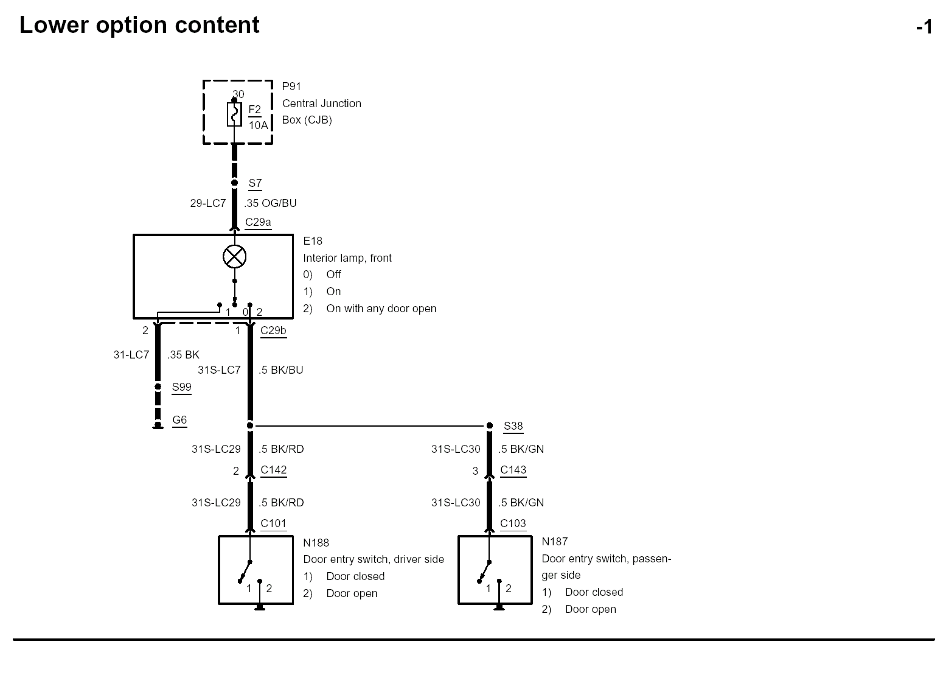
P91
中央接线盒
（CJB）
E18
顶蓬灯，前
- 关闭
- 接合
- 车门感应
N187
车门开关，右前
- 车门关闭
- 车门打开
低档配置车辆
N188
车门开关，左前
- 车门关闭
- 车门打开
07/2002
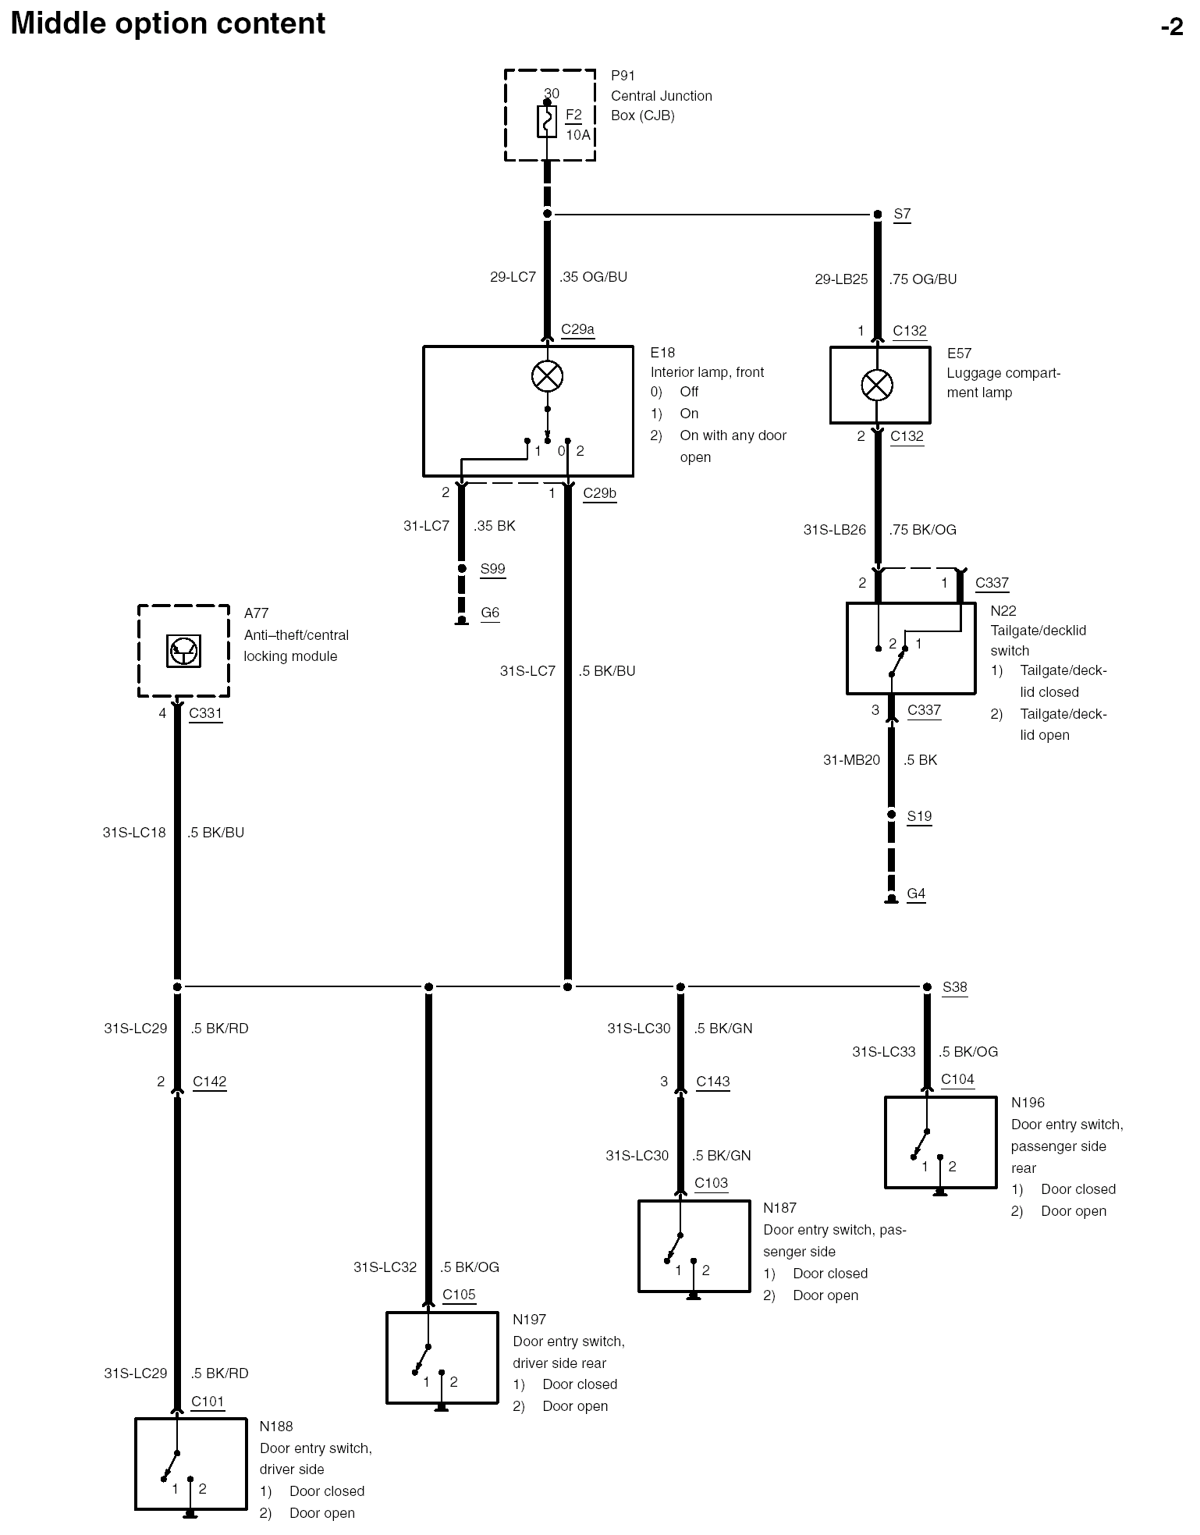
E18
顶蓬灯，前
- 关闭
- 接合
- 车门感应
E57
行李箱灯
N22
行李箱开关
1）行李箱关闭
2）行李箱打开

N187
车门开关，
右前
- 车门关闭
- 车门打开
中档配置车辆
P91
中央接线盒
（CJB）
A77
防盗中控锁模块

N197
车门开关，
左后
1）车门关闭
2）车门打开
N196
车门开关，
右后
- 车门关闭
- 车门打开
N188
车门开关，
左前
1）车门关闭
2）车门打开
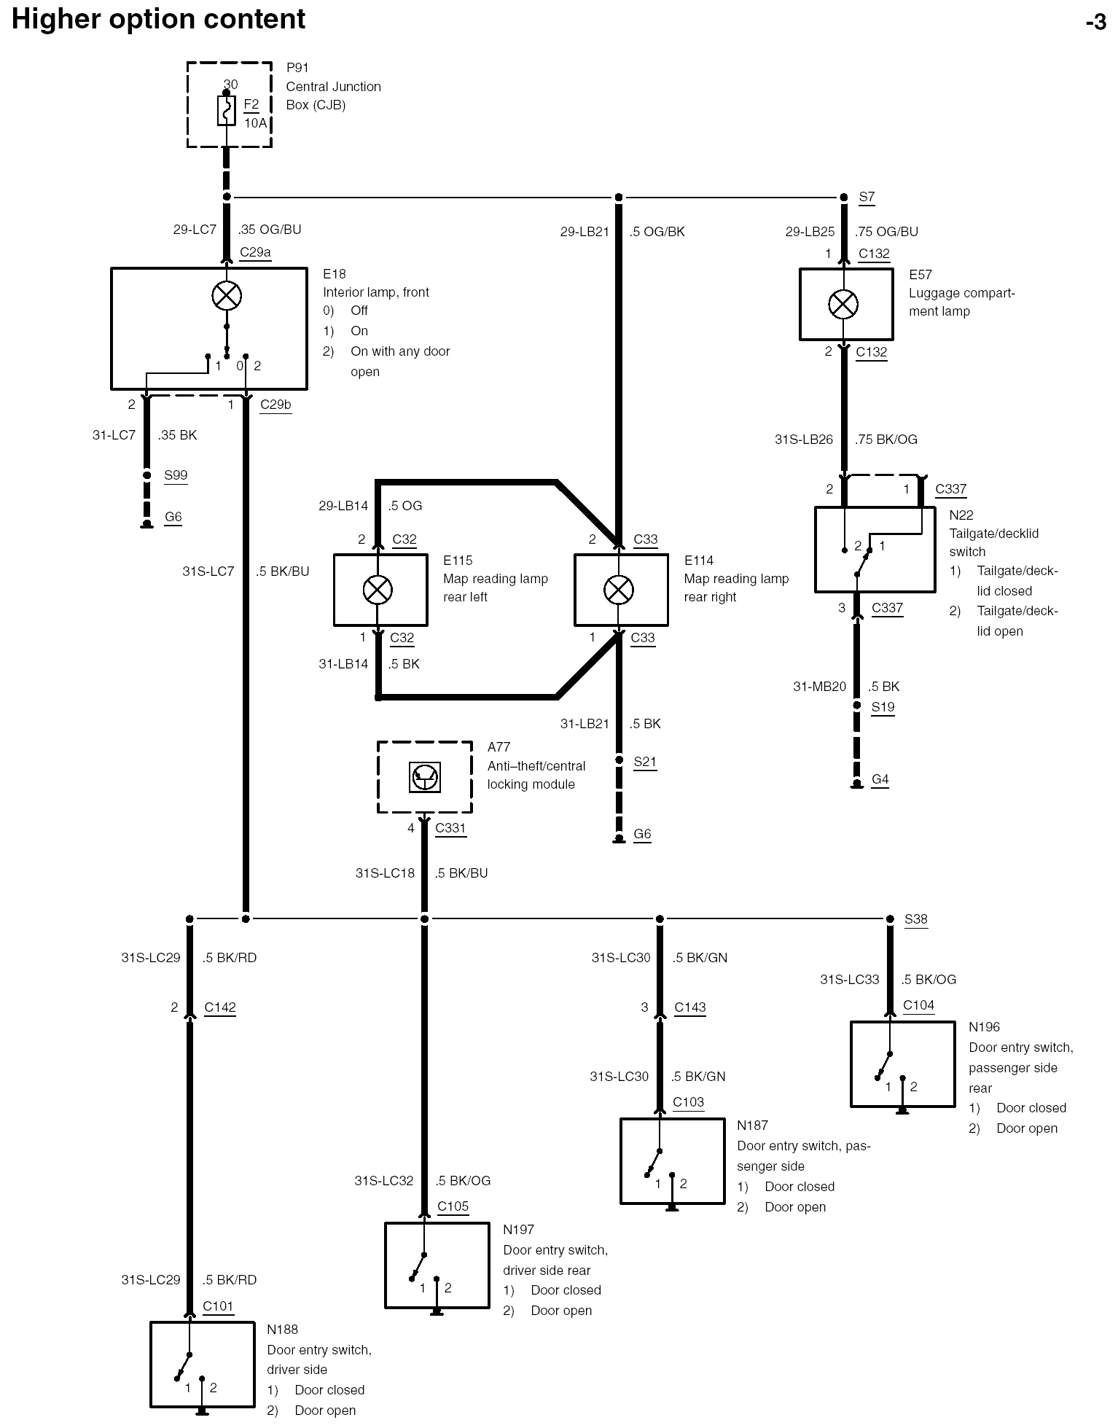

高档配置车辆
P91
中央接线盒
（CJB）
E18
顶蓬灯，前
0）关闭
1）接合
2）车门感应
E57
行李箱灯
N22
行李箱开关
1）行李箱关闭
2）行李箱打开

E114
阅读灯,
右后

E115
阅读灯
左，后

N196
车门开关，
右后
1）车门关闭
2）车门打开
N187
车门开关，
右前
1）车门关闭
2）车门打开
N197
车门开关，
左后
1）车门关闭
2）车门打开
N188
车门开关，
左前
1）车门关闭
2）车门打开
A77
防盗中控锁模块

-4
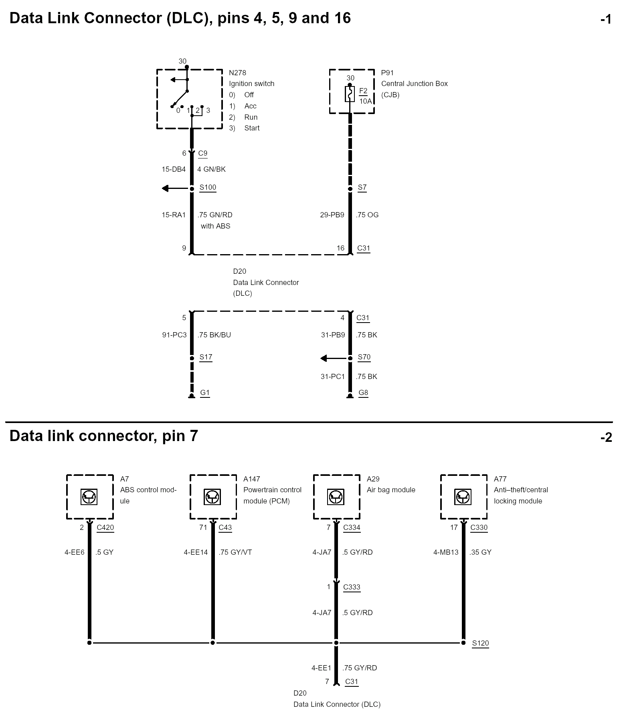
数据接口（DLC），插脚4，5，9和16
N278
点火开关
- 关闭
- 附件
- 运行
- 起动
D20
数据接口（DLC）
数据接口，插脚7
A7
ABS控制模块
A147
动力控制模块
（PCM）
A29
安全气囊模块
A77
防盗/中控锁模块
P91
中央接线盒
（CJB）
带ABS
D20
数据接口（DLC）
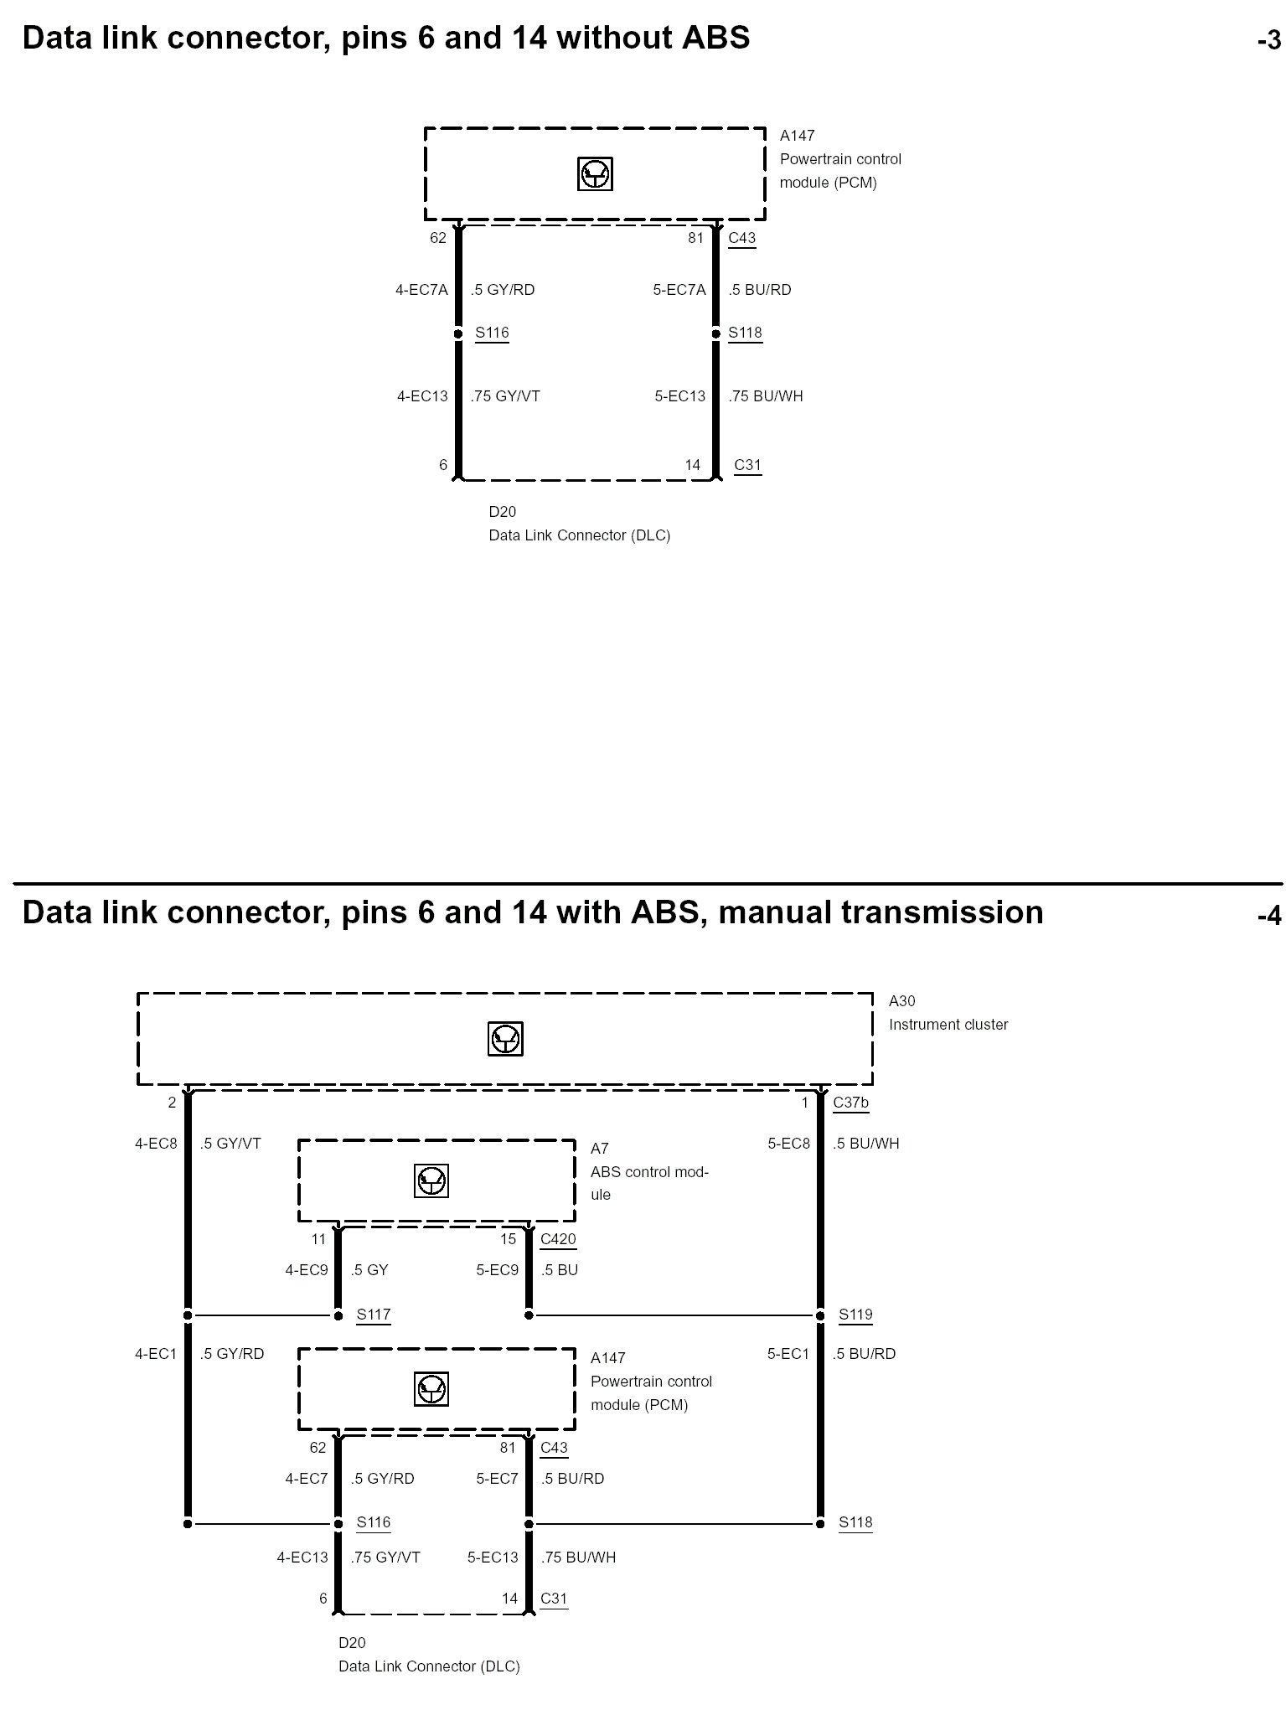
未配置ABS的汽车的数据接口，插脚6和14
A147
动力控制模块（PCM）
配置手动变速器和ABS的汽车的数据接口，插脚6和14
A30
仪表板
A7
ABS控制模块
动力控制模块
（PCM）
D20
数据接口（DLC）
D20
数据接口（DLC）
07/2002
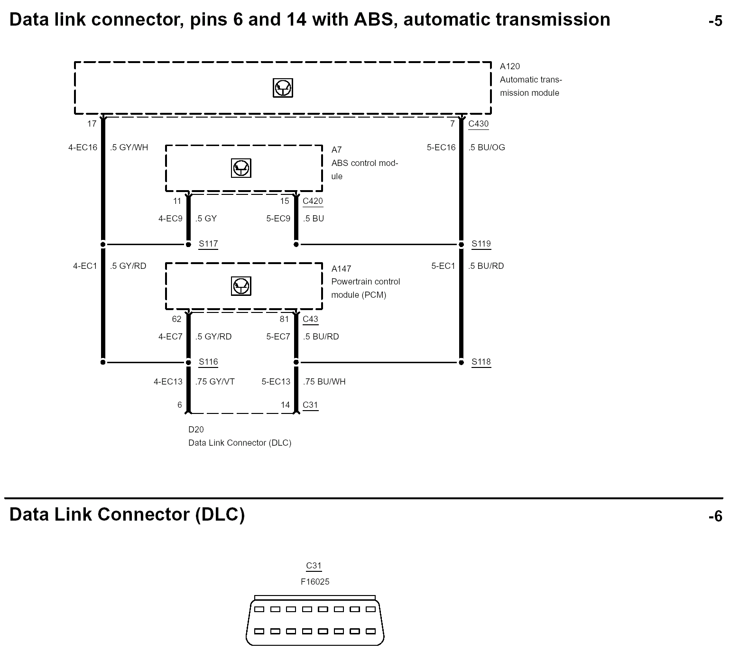
配置自动变速器和ABS的汽车的数据接口，插脚6和14
A120
自动变速器模块
A7
ABS控制模块
A147
动力控制模块
（PCM）
数据接口（DLC）
D20
数据接口（DLC）
插脚数 | 名称 | 线束颜色
1 | 没有使用
2 | 没有使用
3 | 没有使用
4 | 底盘接地线 | BK
5 | 信号接地线 | BK/BU
6 | CAN Bus + | GY/VT
7 | 数据 bus ISO 9141 (K–line) | GY/RD
8 | 没有使用
9 | 点火电压 | GN/RD
10 | 没有使用
11 | 没有使用
12 | 没有使用
13 | 没有使用
14 | CAN Bus – | BU/WH
15 | 没有使用
16 | 蓄电池电源/点火电源 | OG
07/2002
-7
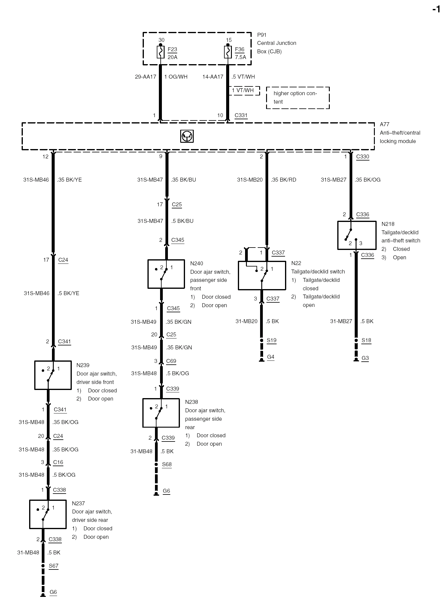
A77
防盗/中控锁模块
N218
行李箱防盗开关
2）关闭
3）打开
P91
中央接线盒
（CJB）
高档配置汽车
N22
行李箱开关
1）行李箱关闭
2）行李箱打开
N240
车门微开开关
右前
1）车门关闭
2）车门打开
N239
车门微开开关
左前
1）车门关闭
2）车门打开
N238
车门微开开关
右后
1）车门关闭
2）车门打开
N237
车门微开开关
左后
1）车门关闭
2）车门打开
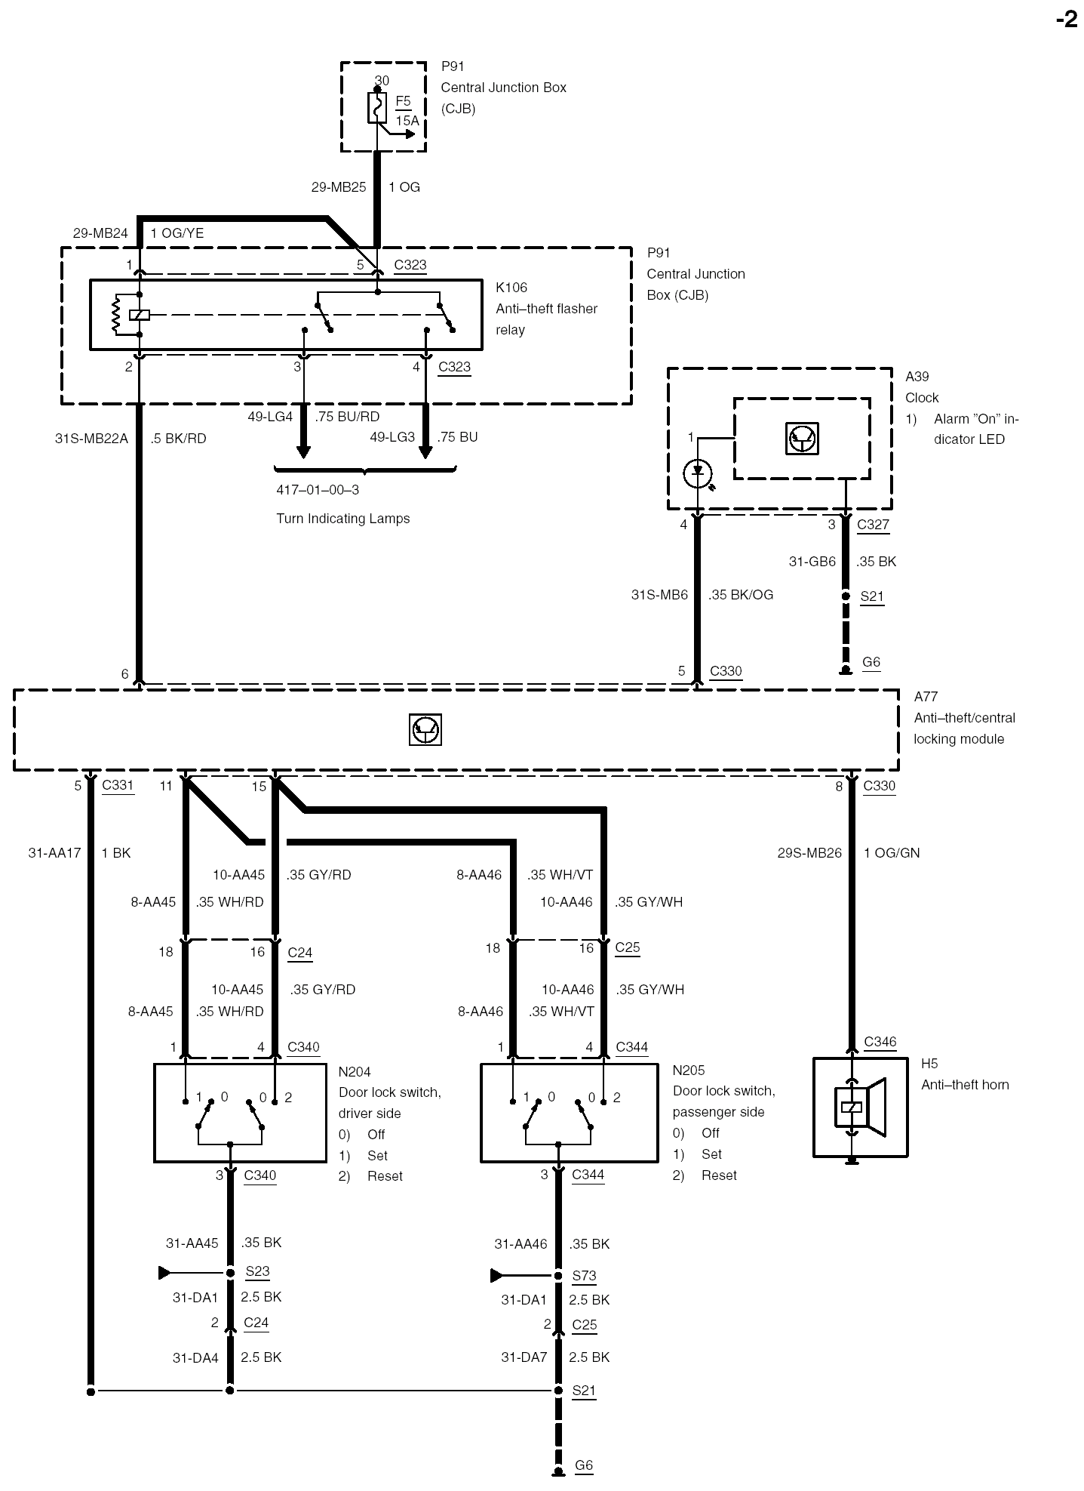
K106
防盗闪光继电器
417-01-00-3
转向灯
A77
防盗/中控锁模块
H5
防盗喇叭
P91
中央接线盒
（CJB）
P91
中央接线盒
（CJB）
A39
时钟
1）防盗指示二极管
N205
车门锁止开关
乘客侧
1）关闭
2）设定
3）重新设定
N204
车门锁止开关
驾驶员侧
1）关闭
2）设定
3）重新设定
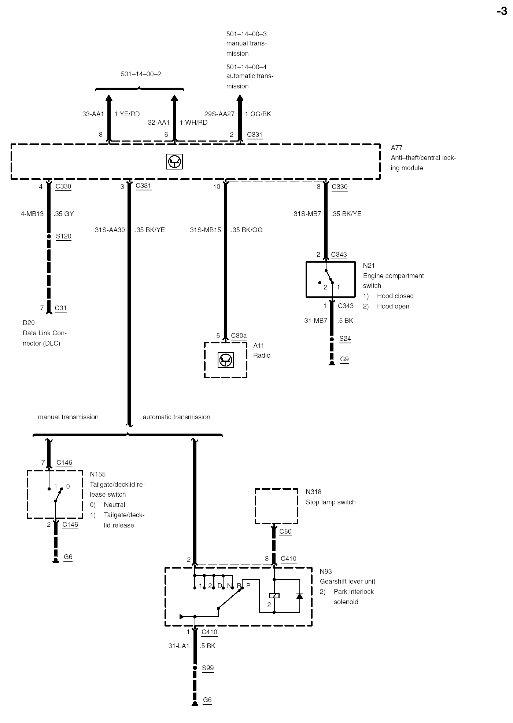
A77
防盗/中控锁模块
N21
发动机舱开关
- 引擎盖关闭
- 引擎盖打开
D20
数据接口（DLC）
A11
收音机
配置自动变速器
配置手动变速器
N155
行李箱释放开关
- 关闭
- 行李箱释放
501-14-00-3
手动变速箱
501-14-00-4
自动变速箱
N93
换档杆单元
- 锁止电磁阀
N318
制动灯开关

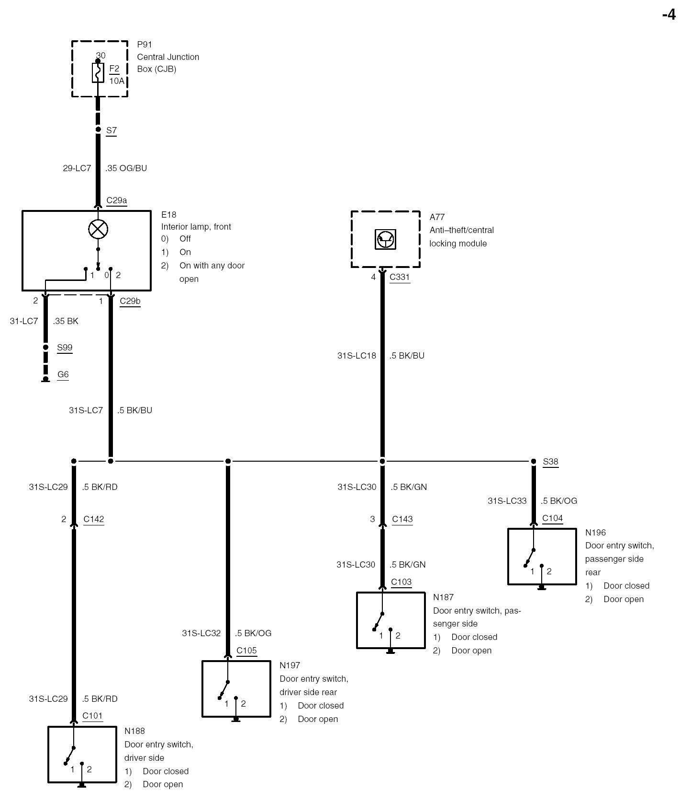
P91
中央接线盒
（CJB）
E18
顶篷灯，前
1）关闭
2）接合
3）车门感应
A77
防盗/中控锁模块
N196
车门开关，
右后
1）车门关闭
2）车门打开
N187
车门开关，
右前
1）车门关闭
2）车门打开
N197
车门开关，
左后
1）车门关闭
2）车门打开
N188
车门开关，
左前
1）车门关闭
2）车门打开

-5

